**VELEUČILIŠTE U RIJECI**

Marina Bakarčić

**PROJEKT LINGUA**

Projektna dokumentacija

Rijeka, 2025.

**VELEUČILIŠTE U RIJECI**

Poslovni odjel

Stručni prijediplomski studij Informatika

**PROJEKT LINGUA**

Projektna dokumentacija

MENTOR: STUDENT:

doc. dr. sc. Marin Kaluža, prof. struč. stud. Marina Bakarčić, 2422200078/22

Rijeka, 2025.

SAŽETAK

Ovim projektom prikazuje se razvoj aplikacije „Lingua“, koja je namijenjena poboljšanju organizacije i izvođenja nastave u školama stranih jezika. Aplikacija Lingua omogućava administratorima učinkovito upravljanje korisnicima i sustavom, nastavnicima jednostavno vođenje tečajevima i rasporedom, ispitnim polaganjima, izvješćima, dok polaznicima olakšava pristup materijalima, rezervaciju termina i praćenje napretka u učenju.

Proces razvoja započinje analizom sustava i specifikacijom zahtjeva, koja je izvedena kroz intervjue s korisnicima i korisničke priče. Modeliranje sustava obuhvaća dijagrame toka podataka (DTP dijagrami) te modele entiteta i veza (EV model), koji osiguravaju vizualizaciju i strukturu podataka unutar aplikacije. Relacijski model baze podataka implementiran je kako bi omogućio sigurno i učinkovito pohranjivanje informacija.

Razvoj aplikacije uključuje implementaciju aplikacijskog programskog sučelja (API) koje omogućava izvršavanje CRUD operacija (kreiranje, čitanje, ažuriranje i brisanje podataka) nad bazom podataka. Klijentski dio aplikacije razvijen je pomoću Quasar frameworka temeljenog na Vue.js tehnologiji, dok je poslužiteljski dio implementiran korištenjem Node.js i Express.js, čime se osigurava stabilna i brza komunikacija između korisnika i sustava.

Integrirani sustav omogućuje administratorima efikasno upravljanje korisnicima i sadržajem, nastavnicima bolju organizaciju nastave, a polaznicima jednostavan i intuitivan pristup učenju jezika.

**Ključne riječi:** web aplikacija, baza podataka, Quasar, Vue.js, Node.js, Express.js, CRUD, modeliranje sustava, škola stranih jezika, administratori.

SADRŽAJ

1. UVOD 1

2. OPIS SUSTAVA, SVRHA, CILJEVI KOJI SE ŽELE POSTIĆI 1

3. SPECIFIKACIJA KORISNIČKIH ZAHTJEVA 2

3.1. Ispitivanje interesa potencijalnih i stvarnih korisnika: intervju i anketni upitnik 2

3.2. Specifikacija zahtjeva u obliku korisničkih priča 3

4. MODELIRANJE PROCESA 4

4.1. Dijagram dekompozicije funkcija 4

4.2. DTP dijagrami 5

4.3. Opisi tokova podataka 8

4.4. Dijagrami aplikacije 12

Dijagram aktivnosti 13

UML dijagram klasa 14

Sekvencijalni dijagram 15

5. MODELIRANJE PODATAKA 18

5.1. Model EV 18

5.2. Opis EV modela 21

5.3. Relacijski model podataka sustava 23

5.4. Relacijske sheme 24

6. MODELIRANJE KORISNIČKOG SUČELJA 25

6.1. Mockup-ovi prozora korisničkog sučelja 25

7. IMPLEMENTACIJA 30

7.1. Baza podataka 30

8. TESTIRANJE 47

8.1. Definiranje vrsta testiranja (unit, system, user,…) 47

8.2. Acceptance test (prihvatni test od korisnika) 47

9. ZAKLJUČAK 47

POPIS LITERATURE 48

# UVOD

# OPIS SUSTAVA, SVRHA, CILJEVI KOJI SE ŽELE POSTIĆI

Učenje stranih jezika postalo je neizostavan segment osobnog i profesionalnog razvoja u suvremenom društvu. Globalizacija, mobilnost radne snage i sve veća potreba za međunarodnom komunikacijom ističu važnost poznavanja više jezika. Tradicionalni pristupi nastavi stranih jezika često su praćeni administrativnim izazovima i neefikasnim upravljanjem podacima, što otežava organizaciju i provedbu nastave. U tom kontekstu razvijena je web aplikacija namijenjena školama stranih jezika, s ciljem digitalizacije i optimizacije administrativnih i organizacijskih procesa.

Ova aplikacija omogućuje jednostavno upravljanje podacima o polaznicima tečajeva, nastavnicima i samim tečajevima. Ključne funkcionalnosti uključuju implementaciju CRUD operacija (kreiranje, čitanje, ažuriranje i brisanje podataka), što olakšava evidenciju, planiranje i organizaciju nastave. Osim toga, aplikacija pruža responzivno korisničko sučelje prilagođeno različitim uređajima, čime se povećava dostupnost i jednostavnost korištenja.

Sustav je razvijen pomoću modernih tehnologija poput Quasar Frameworka, Vue.js-a i Node.js-a, što omogućuje modularnost, skalabilnost i intuitivno korisničko iskustvo. Frontend dio aplikacije koristi Quasar komponente poput QTable za prikaz podataka u tabličnom obliku s mogućnostima filtriranja i sortiranja, dok se backend temelji na REST API-ju koji omogućuje sigurnu i brzu razmjenu podataka između klijentske i poslužiteljske strane.

Jedan od ključnih aspekata razvoja aplikacije je provođenje anketnih upitnika među nastavnicima i polaznicima, čime se dobiva uvid u njihove potrebe i probleme. Na temelju rezultata anketa definirane su funkcionalnosti koje najbolje odgovaraju očekivanjima korisnika. Ovakav pristup omogućuje kontinuirano unaprjeđenje sustava kroz buduće nadogradnje i prilagodbu potrebama korisnika.

Svrha aplikacije je olakšati administrativne procese u školama stranih jezika te omogućiti jednostavnije planiranje i praćenje nastave. Aplikacija je namijenjena administratorima, nastavnicima i polaznicima, pri čemu administratori imaju pregled i upravljanje podacima o tečajevima i korisnicima, dok nastavnici mogu pratiti raspored, ocjene i napredak polaznika.

Cilj informacijskog sustava je omogućiti efikasno i transparentno upravljanje nastavnim procesom, poboljšati komunikaciju između nastavnika i polaznika te osigurati optimalnu organizaciju nastave. Digitalizacija procesa smanjuje administrativne pogreške, povećava produktivnost i omogućuje bolje iskustvo učenja za polaznike. Osim toga, aplikacija ima pozitivan utjecaj na okoliš jer smanjuje potrebu za papirnatim dokumentima i omogućuje održivu organizaciju nastave.

Možemo zaključiti, da primjena ove aplikacije donosi brojne prednosti školama stranih jezika, unaprjeđujući administrativne, organizacijske i nastavne procese te omogućujući modernizaciju i digitalizaciju obrazovnog sustava.

# SPECIFIKACIJA KORISNIČKIH ZAHTJEVA

## Ispitivanje interesa potencijalnih i stvarnih korisnika: intervju i anketni upitnik

Napravljen je anketni upitnik za koji je namijenjen korisniku – osobi koja upravlja administracijom tečajeva stranog jezika tj. školom stranih jezika. Cilj intervjua bio je dobiti uvid u izazove i probleme u organizaciji i vođenju tečajeva, kako bismo identificirali funkcionalnosti koje bi korisnici aplikacije očekivali od našeg softvera. Funkcionalnosti su osmišljene tako da odgovaraju na te potrebe. Priložen je primjer anketnog upitnika koji je prikladan za prikupljanje kvantitativnih podataka. Anketni upitnik dostupan je na poveznici:

https://docs.google.com/forms/d/e/1FAIpQLSdf_vJbvxcTC5M6ba9NMMTdBUMnm26gTX7Nm8yqerhmztAYFQ/viewform?usp=header

Cilj intervjua bio je saznati navike i izazove u administraciji škole stranih jezika te identificirati područja za poboljšanje nastavnih i administrativnih procesa.

Tip pitanja u upitniku kombinira zatvorena (da/ne) pitanja, pitanja s višestrukim izborom i pitanja s ocjenjivanjem (npr. koliko su korisnici zadovoljni određenim aspektima organizacije). Upitnik je strukturiran na način da ispitanici mogu brzo i jednostavno odgovoriti, pružajući relevantne informacije o svojim iskustvima i potrebama.

Informacije prikupljene ovim upitnikom koristili smo za prilagodbu i poboljšanje funkcionalnosti aplikacije, kako bi što bolje odgovarala potrebama administracije škola stranih jezika.

## Specifikacija zahtjeva u obliku korisničkih priča

U nastavku je prikaz specifikacije korisničkih zahtjeva u obliku korisničkih priča.

**Administrator**

1.1. Administrator aplikacije prilikom prvog pokretanja aplikacije nakon instalacije mora postaviti svoje pristupne podatke kako bi mu bio omogućen pristup i daljnji rad.

1.2. Administrator se prijavljuje u sustav kako bi mogao obavljati svoje funkcije.

1.3. Administrator aplikacije može dodavati, mijenjati i brisati podatke o polaznicima tečajeva kako bi osigurao točne informacije u sustavu.

1.4. Administrator aplikacije može dodavati, mijenjati i brisati podatke o nastavnicima, kako bi osigurao kvalitetniju organizaciju nastave.

1.5. Administrator aplikacije može dodavati, mijenjati i brisati podatke o tečajevima (naziv, opis, cijena, trajanje tečaja i podatke o nastavniku koji predaju na određenom tečaju) kako bi osigurao točne informacije za polaznike.

1.6. Administrator aplikacije može upravljati podacima o ispitnim polaganjima kao što su datum polaganja, ocjena, šifra tečaja i ID polaznika tečaja.

1.7. Administrator aplikacije može upravljati podacima o uplatama polaznika kako bi pratio financijske transakcije.

1.8. Administrator aplikacije može kreirati izvješća o broju polaznika, nastavnika, održanih tečajeva i financijama u proizvoljnom vremenskom razdoblju kako bi analizirao uspješnost poslovanja.

Ova specifikacija korisničkih zahtjeva u obliku korisničkih priča obuhvaća sve ključne korisničke priče koje su potrebne za funkcionalnost aplikacije u kontekstu upravljanja nastavom i administracijom u školi stranih jezika.

# MODELIRANJE PROCESA

Dokumentacija modela procesa u nastavku prikazuje i pojašnjava funkcionalnu dekompoziciju, nulti dijagram, odnosno dijagram konteksta, dijagram prve razine, dijagram druge razine, opis tokova, opis spremišta, dijagram toka procesa i dijagram aktivnosti.

Dijagram prikazuje sljedeće podsustave: 1. Evidencija nastavnika, 2. Evidencija tečajeva, 3. Evidencija o polaznicima, 4. Evidencija ispitnih polaganja i 5. Evidencija o uplatama i 6. Izrada izvješća.

U nastavku je prikazana dekompozicija IS organizacije izvođenja tečaja stranog jezika – učilišta „Lingua“.

## Dijagram dekompozicije funkcija

Dijagram dekompozicije informacijskog sustava organizacije izvođenja tečaja stranog jezika sastoji se od šest procesa. Procesi informacijskog sustava jesu: evidencija nastavnika, tečajeva, evidencija o polaznicima, evidencija ispitnih polaganja, evidencija uplata i izrada izvješća. Proces „Izrada izvješća“ sastoji se od potprocesa izrada izvješća o podacima nastavnika, izrada izvješća o popisu polaznika po upisanom tečaju, izrada izvješća o uplatama po tečajevima, izvješće o položenim ispitima po tečajevima, izvješća o nastavnicima i broju tečajeva, izrada izvješća o polaznicima koji nisu položili ispit.

Slika 1: Dijagram dekompozicije funkcija

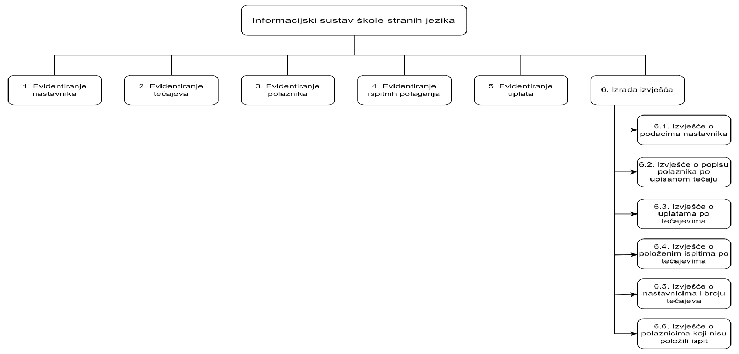

Izvor: izrada autora

## DTP dijagrami

U nastavku je prikazano modeliranje procesa primjenom dijagrama toka podataka (DTP).

Dijagram toka podataka koji prikazuje proces (sustav) na najvišoj razini hijerarhije, odnosno prikazuje čitav sustav kao jedan proces, naziva se dijagram konteksta. Dijagram konteksta sadrži jedan proces koji smatramo cjelinom te sadrži neto ulaze i izlaze iz procesa. Povlači granicu između sustava i okoline te definira područje koje analiziramo. (Pavlić M., 2014)

Slika 2: Dijagram konteksta (nulti dijagram DTP-a)

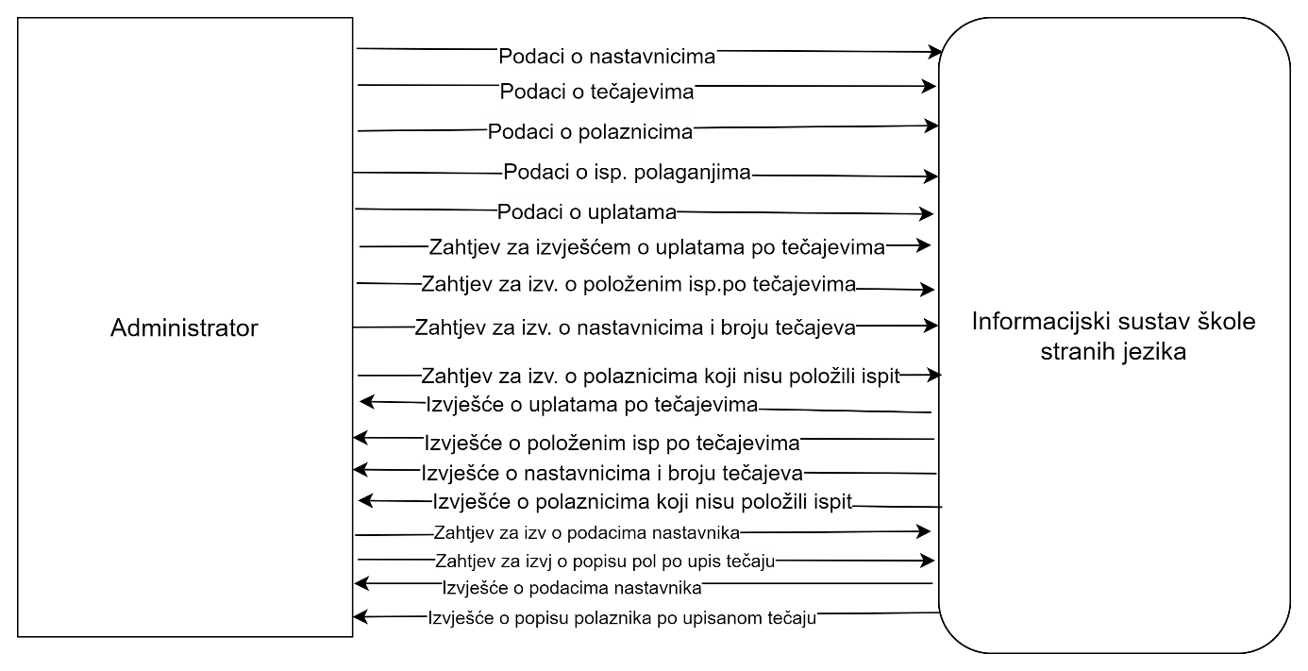

Izvor: izrada autora

Na gornjoj slici prikazan je cijeli informacijski sustav kao glavni središnji proces „Informacijski sustav organizacije izvođenja tečaja stranog jezika“ koji obavlja sve potrebne potprocese i povezan je s vanjskim sustavom „Administratorom“ preko svojih ulaznih i izlaznih tokova koji omogućavaju interakciju sustava s navedenim vanjskim sustavom te izvršavanje svrhe ovog sustava.

Vanjski sustav „Administrator“ šalje podatke o polazniku, nastavniku, tečajevima i ispitnim polaganjima i uplatama te mu sustav zauzvrat vraća tražene izvještaje.

Slika 3: DTP 1. razine

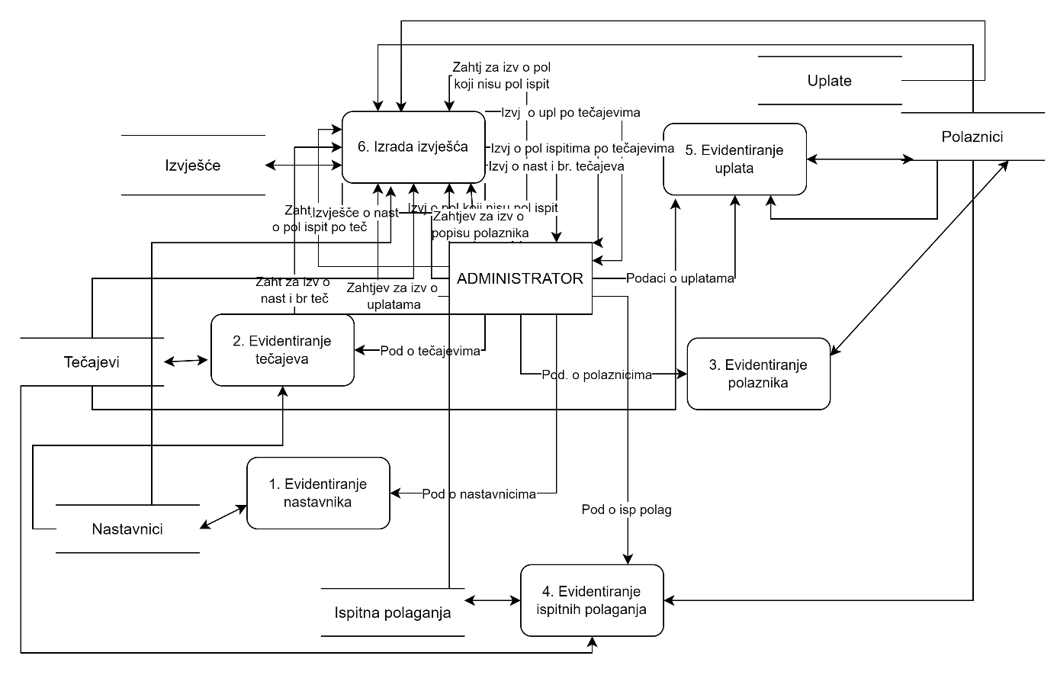

Izvor: izrada autora

Dijagram prve razine dekompozicije prikazuje dekompoziciju dijagrama konteksta. Na ovoj razini se prikazuju glavni procesi koji se u promatranom sustavu odvijaju. Procesi na ovoj razini nose oznake 1,2,3, … (Panev & Kaluža, 2022).

Prikazani dijagram prve razine prikazuje tokove podataka kroz prvu razinu dekompozicije, kao i uključene aktere i spremište podataka s podacima koji čekaju odloženi da budu potrebni za korištenje.

Dijagram prve razine sastoji se od šest procesa: „Evidentiranje nastavnika“, „Evidentiranje tečajeva“, „Evidentiranje polaznika“, „Evidentiranje ispitnih polaganja“, „Evidentiranje uplata“ i „Izrada izvješća“, jedan objekt „Administrator“ te šest spremišta podataka: „Polaznici“, „Nastavnici“, „Tečajevi“, „Uplate“, „Ispitna polaganja“ i „Izvještaji“.

Proces „Evidentiranaje nastavnika“ prima podatke o nastavniku, od administratora, a nakon toga ih sprema u skladište podataka „Nastavnici“.

Proces „Evidentiranje polaznika“ prima podatke o polazniku od administratora te ih sprema u skladište podataka „Polaznici“.

Proces „Evidentiranje tečajeva“ prima podatke o tečajevima od administratora te ih sprema u skladište podataka „Tečajevi“ te također čita, to jest, uzima podatke iz skladišta podaaka o nastavnicima.

Proces „Evidencija o uplatama“ prima podatke o uplatama koje unosi administrator te ih sprema u skladište podataka „Uplate“ te uzima podatke iz skladišta podataka o polaznicima i tečajevima.

Proces „Evidencija ispitnih polaganja“ prima podatke o ispitnim polaganjima od administratora te ih sprema u skladište podataka „Ispitna polaganja“, te također čita, odnosno, uzima podatke iz skladišta podataka o polaznicima tečaja i tečajevima.

Proces „Izrada izvještaja“ prima određene zahtjeve od administratora za izradu izvještaja te ih sukladno zahtjevima vraća tražene informacije, a podaci o izvještajima se spremaju u skladište podataka „Izvještaji“.

Dijagram toka podataka prve razine se smatra najvažnijim jer na toj razini moraju biti vidljive sve funkcije tj. Globalni procesi za sustav za koji se provodi analiza procesa. Na ovoj razini vidljivi su svi tokovi podataka i vanjski sustavi (entiteti) s nulte razine s istovjetnim imenima. Na ovoj razini moguće je vidjeti i spremišta podataka. Svaki od prikazanih procesa ima najmanje jedan ulazni i jedan izlazni tok podataka.

Slika 4: DTP 2. razine

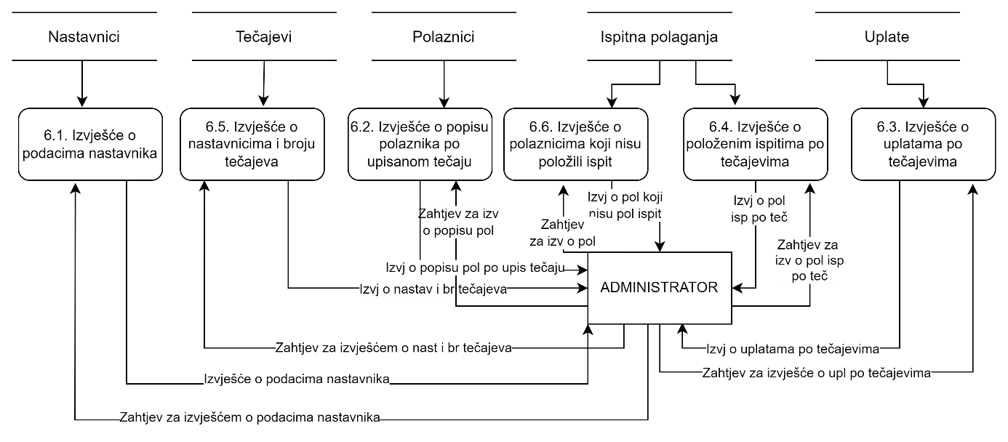

Izvor: Izrada autora

Slika 4 prikazuje da je složeni proces „Izrada izvješća“ dekomponiran (rastavljen) na svoje podprocese, a to su: 6.1. Izrada izvješća o polaznicima, 6.2. Izvješće o popisu polaznika po upisanom tečaju, 6.3. Izvješća o uplatama po tečajevima i 6.4. Izvješća o položenim ispitima po tečajevima, 6.5. Izvješće o nastavnicima i broju tečajeva, 6.6. Izvješće o polaznicima koji nisu položili ispit. Svih šest potprocesa slično funkcioniraju, odnosno, na način da im administrator šalje zahtjev za izradu pojedinih izvješća, a podprocesi vraćaju ta tražena izvješća. Izvješća se nakon toga spremaju u skladištima podataka pojedinih vrsta izvješća.

Na ovoj razini dijagrama vidljivi su samo oni tokovi podataka i oni vanjski sustavi koji su važni za odvijanje navedenih podprocesa. Također, prikazuju se i spremišta podataka u koje podprocesi pohranjuju tj. Čitaju podatke.

Procesi predstavljaju skup aktivnosti koji pretvaraju ulazne resurse (podatke) u izlazne resurse (proizvode, usluge, znanja i dr.), odnosno, podatke o tome. Vanjski entiteti, ulazno izlazni su sustavi kod provedbe procesa u sustavu. Oni daju podatke (informacije) u sustav i/ili primaju podatke (informacije) iz sustava. Tokovi podataka predstavljaju skup elementarnih podataka (atributa) u bilo kojem obliku (dokument, popis, iskaznica i dr.). Prikazuju se jednom tankom crtom ili strelicom usmjerenom prema vanjskom entitetu, procesu ili spremištu podataka. Spremišta podataka predstavljaju privremena ili stalna spremišta („skladišta“) podataka u kojima se prikupljaju, iz kojih se čitaju ili ažuriraju podaci koji se nalaze u njima. (Radošević, 2020).

## Opisi tokova podataka

Table 1: Opis tokova podataka

|  |  |  |  |  |
| --- | --- | --- | --- | --- |
| Broj | Naziv toka podataka | Opis - objašnjenje | Podaci/ atributi | Model EV |
| 1. | Podaci o nastavnicima | Potrebni podaci o nastavnicima | ID_nastavnika, Ime nastavnika,Prezime nastavnika, Predmet, Titula, Kontakt |  |
| 2. | Podaci o tečajevima | Potrebni podaci o tečajevima | Sifra_tecaja, Naziv, Opis, Cijena tečaja, Trajanje tečaja |  |
| 3. | Podaci o polaznicima | Potrebni podaci o polaznicima | ID_polaznika, Ime polaznika, Prezime polaznika, Status- pohađa, završio, odustao, Adresa, Kontakt, Datum_upisa |  |
| 4. | Podaci o ispitnim polaganjima | Potrebni podaci o ispitnim polaganjima | Sifra_polaganja, Datum, Ocjena, Sifra_tecaja, ID_polaznika |  |
| 5. | Podaci o uplatama | Potrebni podaci o uplatama | ID_uplate, Iznos, Datum, |  |
| 6. | Zahtjev za izvješćem o uplatama po tečajevima | Potrebni podaci o uplatama po tečajevima | Sifra_tecaja, Naziv, Opis, Cijena tečaja, Trajanje tečaja, ID_nastavnika |  |
| 7. | Zahtjev za izvješćem o položenim ispitima po tečajevima | Potrebni podaci o položenim ispitima po tečajevima | Sifra_polaganja, Datum, Ocjena, Sifra_tecaja, ID_polaznika, Sifra_tecaja, Naziv_tecaja |  |
| 8. | Zahtjev za izvješćem o nastavnicima i broju tečajeva | Potrebni podaci o nastavnicima i broju tečajeva | ID_nastavnika, Ime nastavnika,Prezime nastavnika, Predmet, Titula, Kontakt, Sifra_tecaja, Naziv_tecaja |  |
| 9. | Zahtjev za izvješćem o polaznicima koji nisu položili ispit | Potrebni podaci o polaznicima koji nisu položili ispit | Sifra_polaganja, Datum, Ocjena, Sifra_tecaja, ID_polaznika |  |
| 10. | Zahtjev za izvješćem o podacima nastavnika | Potrebni podaci o podacima nastavnika | ID_nastavnika, Ime nastavnika,Prezime nastavnika, Predmet, Titula, Kontakt |  |
| 11. | Zahtjev za izvješćem o popisu polaznika po upisu tečaja | Potrebni podaci o popisu polaznika po upisu tečaja | ID_polaznika, Ime polaznika, Prezime polaznika, Status- pohađa, završio, odustao, Adresa, Kontakt, Datum_upisa, Sifra_tecaja, Naziv_tecaja |  |
| 12. | Izvješće o uplatama po tečajevima | Potrebni podaci o uplatama po tečajevima | ID_uplate, Iznos, Datum, ID_polaznika, Sifra_tecaja |  |
| 13. | Izvješće o položenim ispitima po tečajevima | Potrebni podaci o položenim ispitima po tečajevima | Sifra_polaganja, Datum, Ocjena, Sifra_tecaja, ID_polaznika, Sifra_tecaja, Naziv_tecaja |  |
| 14. | Izvješće o nastavnicima i broju tečajeva | Potrebni podaci o nastavnicima i broju tečajeva | ID_nastavnika, Ime nastavnika,Prezime nastavnika, Predmet, Titula, Kontakt, Sifra_tecaja, Naziv_tecaja |  |
| 15. | Izvješće o polaznicima koji nisu položili ispit | Potrebni podaci o polaznicima koji nisu položili ispit | Sifra_polaganja, Datum, Ocjena, Sifra_tecaja, ID_polaznika |  |
| 16. | Izvješće o podacima nastavnika | Potrebni podaci o podacima nastavnika | ID_nastavnika, Ime nastavnika,Prezime nastavnika, Predmet, Titula, Kontakt |  |
| 17. | Izvješće o popisu polaznika po upisanom tečaju | Potrebni podaci o popisu polaznika po upisanom tečaju | ID_polaznika, Ime polaznika, Prezime polaznika, Status- pohađa, završio, odustao, Adresa, Kontakt, Datum_upisa, Sifra_tecaja, Naziv_tecaja |  |

Izvor: izrada autora

## Dijagrami aplikacije

U ovom potpoglavlju prikazani su i objašnjeni dijagrami unificiranog jezika za modeliranje (UML), odnosno, dijagram slučajeva korištenja (Use Case dijagram), dijagrami aktivnosti, klasa i sekvencijalni dijagrami. Na sljedećoj slici je prikaz dijagrama slučajeva u ulozi administratora na razini cijele aplikacije. Opisuje funkcionalne zahtjeve sustava promatranih „izvana“, odnosno, odnos između aktera administratora i slučajeva korištenja. Prikazuje što sustav treba raditi, a ne kako.

Slika 5: Prikaz dijagrama slučajeva korištenja (Use Case dijagram)

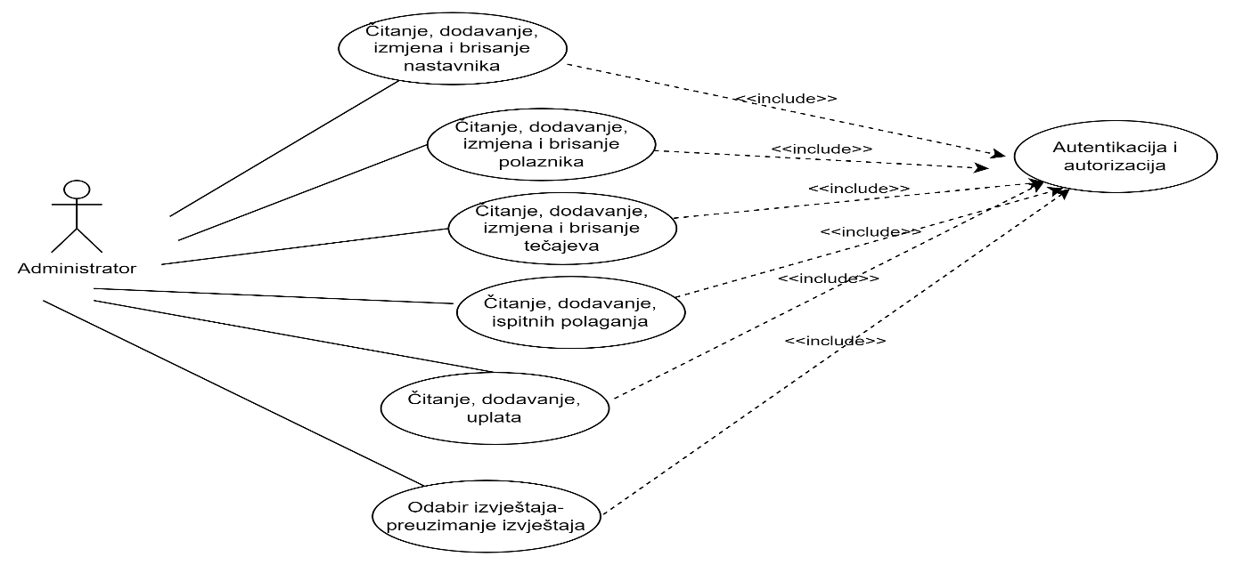

Izvor: izrada autora

Iz gornjeg dijagrama je vidljivo da je zadaća administratora pravovremeno ažuriranje podataka koji se nalaze u sustavu za informiranje, stoga on uz čitanje obavijesti u web aplikaciji ima također pristup funkcionalnostima gdje može upravljati određenim obavijestima kao što su CRUD funkcije (Create, read, update, delete). Administrator može na taj način čitati, kreirati tj. dodati, ažurirati ili brisati sadržaj aplikacije. Također, može odabrati izvješća koja su mu potrebna te ih preuzeti u PDF ili Excellu.

## Dijagram aktivnosti

Dijagrami aktivnosti (engl. Activity diagram) su jednostavni jer se operacije odvijaju slijedno, odnosno, jedna za drugom. Štoviše, oni pripadaju dinamičkim dijagramima jer opisuju ponašanje sustava, tj. Aktivnosti i prijelaze između tih stanja. Ovi dijagrami su dosta nalik staroj tehnici dijagrama toka te podržavaju modeliranje paralelnog izvršenja aktivnosti. Danas (od verzije UML 2.0) se zasnivaju na konceptima Petrijevih mreža. Ovaj dijagram služi za opisivanje poslovnih procesa, radnog toka aktivnosti (koji se obavljaju korak po korak), složenih use-case tokova, proceduralnih logika i algoritama. Ovi dijagrami se promatraju kao sustavi koji imaju svoja stanja te služe za obavljanje aktivnosti (pod tim se smatra prijelaz iz jednog u drugo stanje i prouzrokovanje nekog događaja ili tranzicije). (Đaić, 2017).

U nastavku će biti detaljno prikazan i opisan dijagram aktivnosti za unos, izmjenu i brisanje na primjeru funkcije tečaja. Na isti način funkcionira nastavnik, polaznik, ispitno polaganje i uplate.

Slika 6: Prikaz dijagrama aktivnosti za unos izmjenu i brisanje tečaja

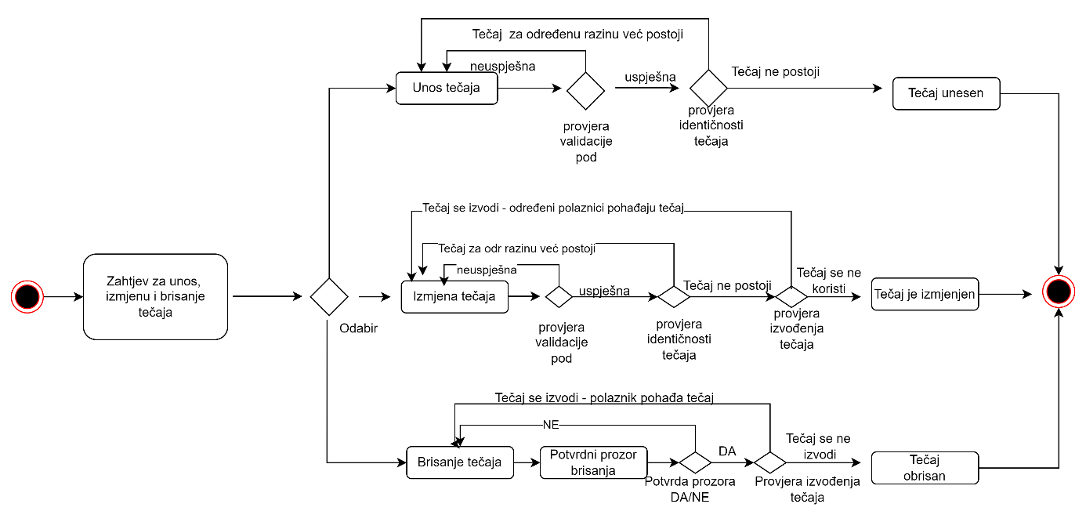

Izvor: izrada autora

Aplikacija je zamišljena da na samom početku ima pozadinsku sliku navedene škole stranih jezika te na lijevoj strani izbornik gdje se odabire CRUD operacija nad podacima o polaznicima tečaja, nastavnicima ili samom tečaju.

Kada se odabere određeni redak, pokazuje se gumb s mogućnošću izmjene podataka u tom retku. Klikom na gumb obriši, pojavljuje nam se alert poruka s provjerom želimo li zaista obrisati navedeni podatak.

## UML dijagram klasa

Dijagram klasa (engl. Class diagram) opisuje klase i njihove međusobne veze, odnosno, opisuje vrste objekata unutar nekog sustava i njihove međusobne statične odnose. Pripada strukturnoj skupini UML dijagrama. Za svaku klasu definiran je naziv, a može se odrediti i opis operacija i atributa. Kod atributa je potrebno odrediti naziv i tip podataka, dok kod operacija se određuje definicija koja uključuje naziv operacije te sve izlazne i ulazne parametre.

Klasa se prikazuje pravokutnikom s nazivom na vrhu, a prvo slovo klase se piše velikim slovom. U sredini pravokutnika navode se atributi koje objekt ima (kao na primjer nastavnik ima ime i prezime, predmet, titula, kontakt), dok u donjem dijelu slijede operacije, odnosno, funkcije koje se odvijaju.

Na sljedećoj slici prikazat će se dijagram klasa gdje će se modelirati za sve polaznike jedna klasa „Admin“ koja prikazuje cijeli skup polaznika tečaja, a klase su podijeljene u dvije sekcije model i controll. U sekciji model klase nemaju operacije, tj. imaju atribute i naziv klase, dok u sekciji controll imaju operacije i naziv klase.

U ovom sustavu imamo dvije vrste tipova klasa, a to su kontrolne i domenske klase. Domenske sadrže jezgru aplikacijske domene i čuvaju informacije o postojanim aplikacijskim entitetima. Spremaju i dohvaćaju atribute entiteta te kreiraju i miču entitet. Kontrolne klase služe kao kontrolori za poslove koji trebaju implementirati putove kroz slučajeve korištenja. Domenske klase ovog sustava su: Nastavnik, polaznik, tečaj, ispitno polaganje, uplate i admin. Kontrolne klase su „NastavnikController“, „PolaznikController“, „TecajController“, „IspitnopolaganjeController“, „UplateController“ i „AdminController“.

Slika 7: Prikaz dijagrama klase

Dijagram klasa ovog sustava sastoji se od

## Sekvencijalni dijagram

Sekvencijalni dijagram naglašava vremenski slijed poruka u sustavu. Prikazuje skup objekata i poruke koje ti objekti primaju i šalju. Dijagram je međudjelovanja, no svaki sekvencijalni dijagram ne mora biti dijagram međudjelovanja. Da bi bio dijagram međudjelvanja, koriste se sljedeći simboli: poruke (radnje/akcije), simbol objekta, težište nadzora, crte života. U nastavku je prikazan dijagram međudjelovanja dodavanja objave na web aplikaciji od strane administratora.

U nastavku je prikaz sekvencijalnog dijagrama gdje se opisuje proces kreiranja tj. unosa podataka za tečaj u aplikaciju od strane administratora. Administrator ima mogućnost dodavanja podataka i upravljanja korisničkim računima te CRUD funkcijama.

Slika 8: Prikaz sekvencijalnog dijagrama za unos tečaja

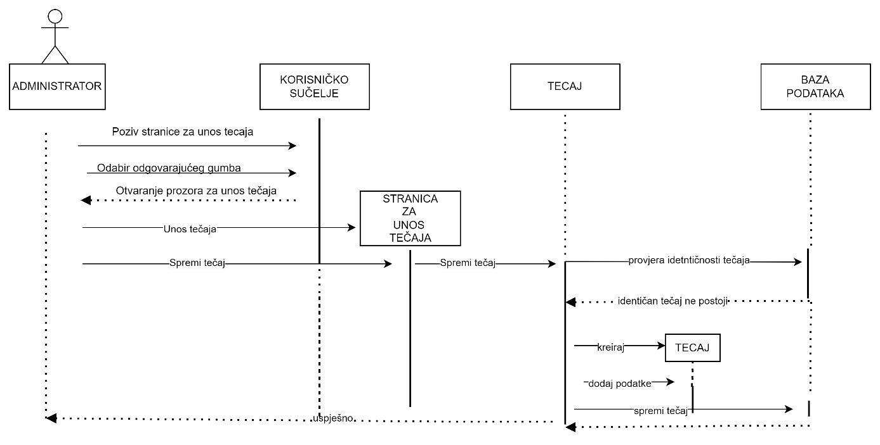

Izvor: izrada autora

U nastavku je prikaz sekevencijalnog dijagrama za izmjenu tečaja te se prikazuje tijek radnji pri njegovoj izmjeni. Administrator u izborniku odabire gumb za izmjenu novog tečaja nakon čega mu se otvara prozor za izmjenu podataka.

Slika 9: Sekvencijalni dijagram za izmjenu tečaja

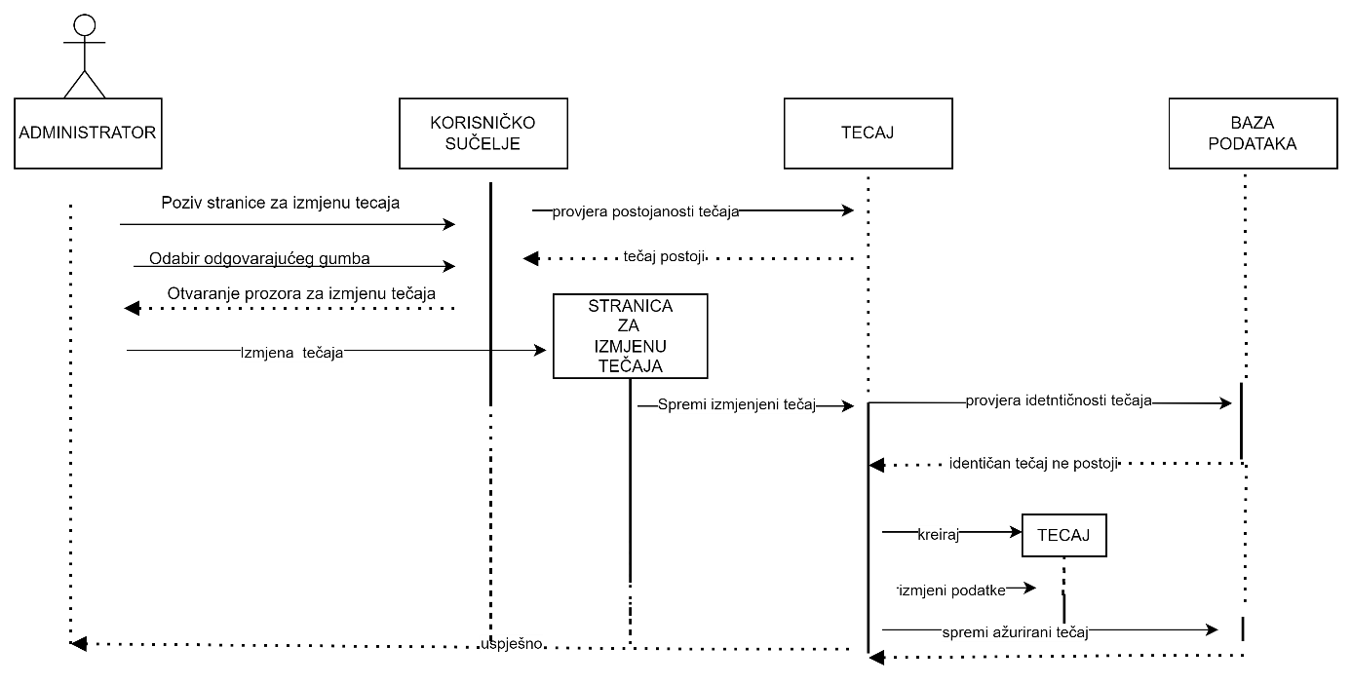

Izvor: izrada autora

U nastavku je prikaz brisanja tečaja koji se odvija na način da administrator pristupa web aplikaciji te poziva stranicu za brisanje određenog tečaja. Proces odabranog tečaja putuje preko klase „TecajController“, koji provjerava postojanje tečaja po šifri u bazi podataka. Baza podataka zatim odgovara klasi „TecajController“ da odabrani tečaj s tom šifrom postoji u sustavu. Klasa „TecajController“ zatim otvara stranicu za brisanje određenog tečaja te administrator briše kolegij nakon potvrnog odgovora alert poruke s upitom o brisanju.

Slika 10: Prikaz sekvencijalnog dijagrama za brisanje tečaja

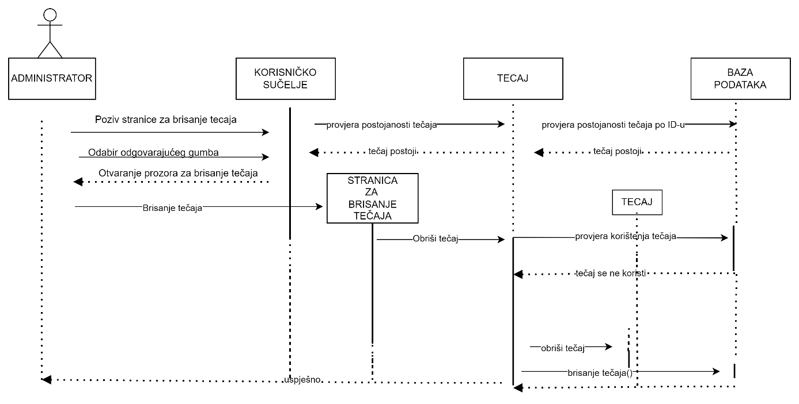

Izvor: izrada autora

# MODELIRANJE PODATAKA

Modeliranje podataka možemo definirati kao jedan skup međusobno povezanih podataka koji opisuju entitete, veze i atribute poslovnog sustava. U sljedećem potpoglavlju prikazat ćemo i opisati EV model te relacijski model i shemu podataka.

## Model EV

Informacijski sustav organizacije izvođenja tečaja stranog jezika sastoji se od sljedećih entiteta, atributa i veza među entitetima:

**ENTITETI:** NASTAVNIK, TEČAJ, POLAZNIK TEČAJA, ISPITNO POLAGANJE, UPLATE

**ATRIBUTI ENTITETA:**

**NASTAVNIK: ID NASTAVNIKA (PK),** IME NASTAVNIKA, PREZIME NASTAVNIKA, TITULA NASTAVNIKA, KONTAKT NASTAVNIKA

**TEČAJ: ŠIFRA TEČAJA (PK),** NAZIV TEČAJA, OPIS TEČAJA, CIJENA TEČAJA, TRAJANJE TEČAJA, ID_NASTAVNIKA (FK1)

**POLAZNIK TEČAJA: ID POLAZNIKA TEČAJA (PK),** IME POLAZNIKA, PREZIME POLAZNIKA, ADRESA POLAZNIKA, KONTAKT POLAZNIKA, DATUM UPISA

**ISPITNO POLAGANJE: ŠIFRA POLAGANJA (PK),** DATUM POLAGANJA, OCJENA, ŠIFRA TEČAJA (FK1), ID_POLAZNIKA_TEČAJA (FK2)

**UPLATE: ID_UPLATE (PK),** IZNOS_UPLATE, DATUM_UPLATE, ID_POLAZNIKA_TEČAJA (FK1), SIFRA_TECAJA (FK2)

Na sljedećim slikama, prikazan je EV model informacijskog sustava organizacije izvođenja tečaja stranog jezika uz pomoć Martinove i Chenove notacije

Slika 11: Prikaz EV modela uz pomoć Martinove notacije

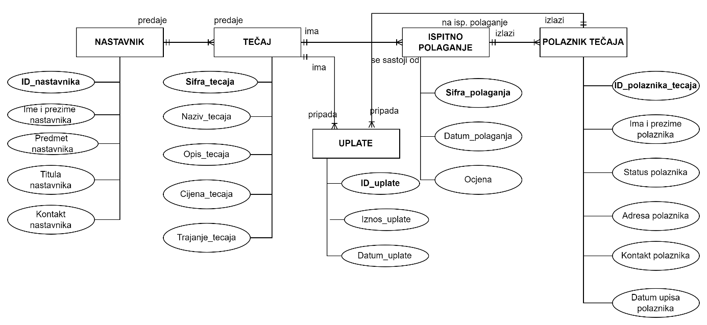

Izvor: izrada autora

Iz navedenog vidimo da je u gornje izrađenom EV modelu podataka veza uvijek opisana glagolom koji opisuje odnos između dva povezana entiteta i kardinalnošću kojoj se obostrano prikazuje koliko je pojava jednog tipa entiteta povezano s pojavom drugog tipa entiteta.

EVA model podataka pomaže nam u izradi ovog sustava jer nam precizno opisuje sve entitete, atribute i veze između njih, što omogućuje razvoj funkcionalnog i učinkovitog informacijskog sustava organizacije izvođenja tečaja stranog jezika. U nastavku će biti detaljnije prikazano i objašnjeno.

U prikazanom modelu škole stranih jezika postoji nekoliko ključnih entiteta koji omogućuju učinkovito praćenje nastavnika, tečajeva, polaznika, ispita i uplata. Svaki entitet ima određene atribute koji opisuju njegove karakteristike, a međusobne relacije definirane su binarnim vezama s pripadajućim kardinalnostima. Ovaj model osigurava organizirano upravljanje podacima unutar škole stranih jezika, omogućujući jednostavno praćenje svih relevantnih informacija.

U sustavu postoji pet osnovnih tipova entiteta: **NASTAVNIK**, **TEČAJ**, **ISPITNO POLAGANJE**, **POLAZNIK TEČAJA i UPLATE**. Svaki od njih ima specifične atribute koji definiraju njegove osnovne značajke.

**Tip entiteta NASTAVNIK** predstavlja sve nastavnike koji rade u školi. Svaki nastavnik identificiran je jedinstvenim *ID-om nastavnika* te ima atribute kao što su ime, prezime, titula i kontakt. Nastavnik je povezan s tečajevima putem veze **"Predavati"**, koja ima kardinalnost **1:M**, što znači da jedan nastavnik može predavati više tečajeva, ali svaki tečaj može imati samo jednog nastavnika.

**Tip entiteta TEČAJ** obuhvaća sve tečajeve koje škola nudi. Svaki tečaj ima jedinstvenu *Šifru tečaja* i sljedeće atribute: naziv, opis, cijenu i trajanje. Tečaj je povezan s ispitnim polaganjem putem veze **"Imati"** s kardinalnošću **1:M**, što znači da jedan tečaj može imati više ispita, ali svaki ispit pripada samo jednom tečaju.

**Tip entiteta ISPITNO POLAGANJE** bilježi sve ispite koje polaznici mogu polagati. Svaki ispit ima jedinstvenu *Šifru polaganja* te atribute datum polaganja i ocjenu. Ovaj entitet povezan je s polaznicima preko veze **"Izlaziti"**, koja ima kardinalnost **1:M** – jedan polaznik može izaći na više ispita tijekom vremena, ali na određeni datum polaganja može pristupiti samo jednom ispitu.

**Tip entiteta POLAZNIK TEČAJA** odnosi se na sve osobe koje su upisane u školu stranih jezika. Svaki polaznik ima jedinstveni *ID polaznika tečaja* te atribute ime, prezime, adresu, kontakt i datum upisa. Polaznici su povezani s ispitnim polaganjem putem Ova veza ima kardinalnost 1:M - jedan polaznik može izlaziti na više ispita, ali svaki ispitni polazak odnosi se na jednog polaznika). Na temelju ove veze, sustav može pratiti sve ispite koje je polaznik polagao, uključujući datume polaganja, ocjene i druge relevantne informacije.

Tip entiteta **UPLATE** odnosi se na sve financijske transakcije povezane s tečajevima. Svaka uplata ima jedinstveni ID_uplate, a dodatni atributi uključuju iznos uplate, datum uplate, ID polaznika tečaja (kao vanjski ključ koji povezuje uplatu s polaznikom) i šifru tečaja (koja označava tečaj na koji se uplata odnosi).

Uplate su povezane s entitetima **POLAZNIK TEČAJA i TEČAJ** preko binarnih veza "Izvršiti uplatu" i "Pripada tečaju". Kardinalnost između POLAZNIK TEČAJA i UPLATE je 1:M, što znači da jedan polaznik može izvršiti više uplata, ali svaka uplata pripada samo jednom polazniku. Kardinalnost između TEČAJ i UPLATE također je 1:M, što označava da jedan tečaj može imati više uplata, ali svaka uplata pripada samo jednom tečaju.

Relacije među entitetima osiguravaju povezivost svih elemenata sustava. **Veze su isključivo binarne**, pri čemu postoje odnosi **jedan-prema-više (1:M)** između nastavnika i tečajeva te tečajeva i ispita, dok između polaznika i ispita postoji odnos **više-prema-više (M:N)**.

Možemo zaključiti kako ovaj model omogućava sveobuhvatno upravljanje nastavnicima, tečajevima, polaznicima, Ispitnim polaganjima i uplatama unutar škole stranih jezika. Jasno definirani odnosi osiguravaju učinkovit unos, pregled i praćenje podataka, čime se omogućava optimalno upravljanje administrativnim i obrazovnim procesima škole.

## Opis EV modela

U sljedećim tablicama su navedeni i opisani atributi entiteta sa prijašnje slike.

Table 2: Tablica za entitet "Nastavnik"

|  |  |  |
| --- | --- | --- |
| **NASTAVNIK** | | |
| **Naziv atributa** | **Opis atributa** | **Primjeri** |
| ID_nastavnika | Jedinstveni identifikator korisnika | 12345,43500 |
| ImePrezime_nastavnika | Ime i prezime nastavnika tečaja | Petra Horvat, Marko Ivić |
| Predmet_nastavnika | Predmet koji predaje nastavnik tečaja | Francuski jezik za početnike, Osnove engleskog jezika |
| Titula_nastavnika | Titula nastavnika | Doktor znanosti,Asistent |
| Kontakt_nastavnika | Kontakt | [majamajic@lingua.hr](mailto:majamajic@lingua.hr)  ivankovac@lingua.hr |

Izvor: izrada autora

Table 3: Tablica za entitet "Tečaj"

|  |  |  |
| --- | --- | --- |
| **TEČAJ** | | |
| **Naziv atributa** | **Opis atributa** | **Primjeri** |
| Sifra_tecaja | Jedinstveni identifikator korisnika | 32100, 51000 |
| Naziv_tecaja | Naziv tečaja | Engleski, Njemački |
| Opis_tecaja | Opis tečaja | Tečaj je namijenjen upisu polaznika s prethodnim znanjem.  Tečaj je namijenjen polaznicima bez prethodnog znanja. |
| Cijena_tecaja | Cijena upisanog tečaja | 1500, 3000 |
| Trajanje_tecaja | Trajanje tečaja | 20, 40 |

Izvor: izrada autora

Table 4: Tablica za entitet "Ispitno polaganje"

|  |  |  |
| --- | --- | --- |
| **ISPITNO POLAGANJE** | | |
| **Naziv atributa** | **Opis atributa** | **Primjeri** |
| Sifra_polaganja | Jedinstveni identifikator korisnika | 22000, 123 |
| Datum_polaganja | Datum polaganja ispita | 2022-07-21, 2021-06-20 |
| Ocjena | Ocjena ispita | 3,5 |

Izvor: izrada autora

Table 5: Tablica za entitet "Polaznik tečaja"

|  |  |  |
| --- | --- | --- |
| **POLAZNIK TEČAJA** | | |
| **Naziv atributa** | **Opis atributa** | **Primjeri** |
| ID_polaznika_tecaja | Jedinstveni identifikator korisnika | 10, 32100 |
| ImePrezime_polaznika | Ime i prezime polaznika | Maja, Ivan |
| Status_polaznika | Status polaznika – pohađa, završio, odustao | Kovač, Horvat |
| Adresa_polaznika | Adresa polaznika | Ilica 15, Zagreb  Podmurvice 20, Rijeka |
| Kontakt_polaznika | Kontakt polaznika | 098342123, 0915642211 |
| Datum_upisa_polaznika | Datum kada se polaznik upisao | 2020-09-01, 2021-09-15 |

Izvor: izrada autora

Table 6: Tablica za entitet "Uplate"

|  |  |  |
| --- | --- | --- |
| **UPLATE** | | |
| **Naziv atributa** | **Opis atributa** | **Primjeri** |
| ID_uplate | Jedinstveni identifikator korisnika | 1000910, 3210009 |
| Iznos_uplate | Ime i prezime polaznika | 1500, 3000 |
| Datum_uplate | Status polaznika – pohađa, završio, odustao | 2020-09-01, 2021-09-15 |

Izvor: izrada autora

## Relacijski model podataka sustava

U nastavku je prikazan relacijski model podataka koji je proizašao iz EV modela podataka informacijskog sustava organizacije izvođenja tečaja stranog jezika.

Slika 12: Relacijski model podataka sustava

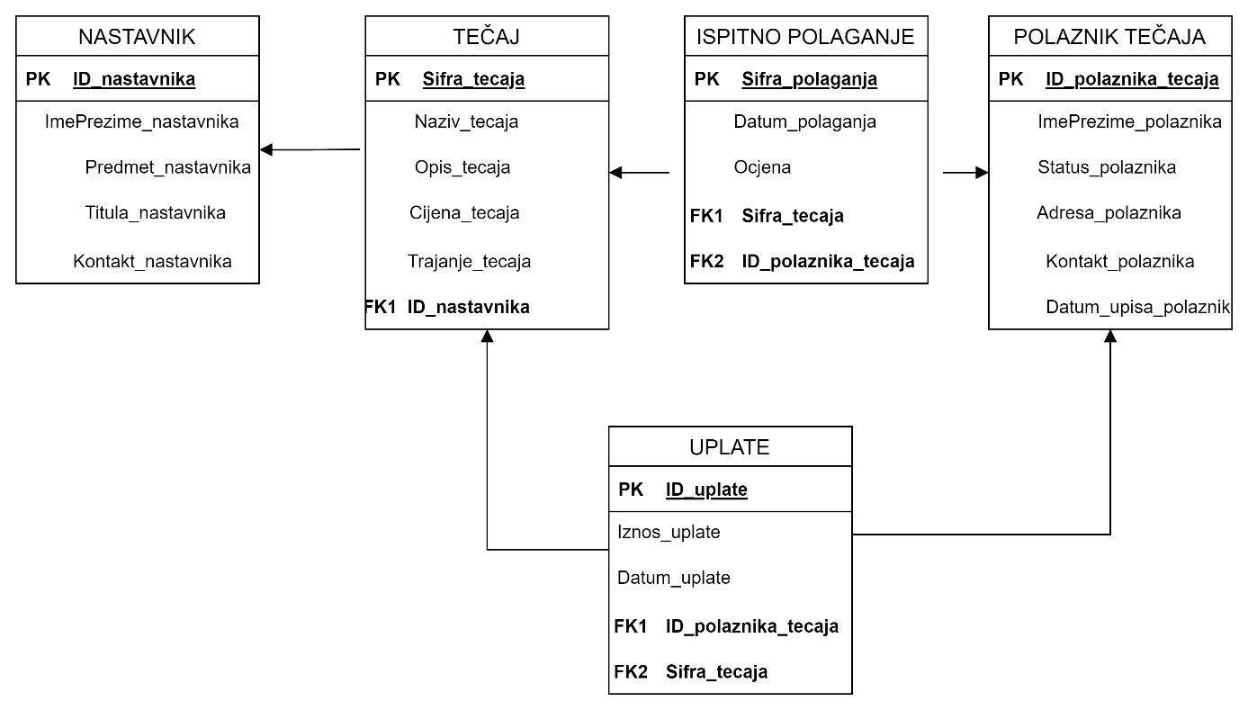

Izvor: izrada autora

Iz relacijskog modela je razvidno da su gornji prikazani entiteti povezani vezom s brojnostima (1,1): (0,M) i (1,1):(1,M) pa se identifikator tipa entiteta koji se nalazi na strani (1,1) upisuje kao vanjski ključ u relaciju dobivenu prevođenjem tipa entiteta koji se nalazi na onoj strani gdje je brojnost (0,M) i (1:M). Atributi relacija čija je vrijednost obvezna za unos u relacijskoj bazi podataka, na relacijskom modelu podataka su dodatno označeni podebljanjem (bold).

## Relacijske sheme

RELACIJSKE SHEME:

NASTAVNIK (**ID_nastavnika** (PK), ImePrezime_nastavnika, Predmet_nastavnika, Titula_nastavnika, Kontakt_nastavnika)

TEČAJ (**Šifra_tečaja** (PK), Naziv_tečaja, Opis_tečaja, Cijena_tečaja, Trajanje_tečaja, **ID_nastavnika** (FK1))

POLAZNIK TEČAJA (**ID_polaznika_tečaja,** ImePrezime_polaznika, Status_polaznika, Adresa_polaznika, Kontakt_polaznika, Datum_upisa_polaznika)

ISPITNO POLAGANJE (**Šifra polaganja** (PK), Datum_polaganja, Ocjena, **Šifra_tečaja** (FK1), **ID_polaznika_tečaja** (FK2))

UPLATE (**ID_uplate (**PK), Iznos_uplate, Datum_uplate, **ID_polaznika_tecaja** (FK1), **Sifra_tecaja** (FK2))

# MODELIRANJE KORISNIČKOG SUČELJA

U ovom poglavlju prikazano je modeliranje korisničkog sučelja preko mockup-ova prozora korisničkog sučelja izrađenog u Figmi.

U sljedećem potpoglavlju, započinje se s dizajnom aplikacije koju želimo razviti. Prije nego što se započne s programiranjem, poželjno je aplikaciju skicirati jer se navedena skica može vrlo lako i brzo mijenjati pa se na taj način može uštediti vrijeme i novac za možebitne izmjene u fazi programiranja same aplikacije.

Dizajn napravljene aplikacije odgovara na pitanje **kako** će korisnik, u našem slučaju administrator obaviti određeni zadatak (npr. kako će dodati novi tečaj, pregledati nastavnike, izmijeniti obrisati neki podatak).

Dizajn korisničkog sučelja će korisnicima omogućiti intuitivnu navigaciju i brzu interakciju s aplikacijom. Ponajviše se fokusira na jednostavnost upotrebe, estetiku i funkcionalnost uz minimalan broj koraka i intuitivno upravljanje sadržajem.

Aplikacija je prvenstveno namijenjena administratorima da im olakša izvršavanje CRUD operacija nad podacima o polaznicima, nastavnicima, tečajevima, ispitnim polaganjima i uplatama pohranjenim u bazi podataka. Također, omogućuje se dostup do traženih izvještaja s mogućnošću preuzimanja u PDF ili Excel obliku.

Skica aplikacije napravljena je u online besplatnom alatu Figma gdje se može ugrubo vidjeti prikaz same web aplikacije. Logo je samostalno izrađen u programu Gimp.

## Mockup-ovi prozora korisničkog sučelja

Slika 13: Prikaz početne stranice

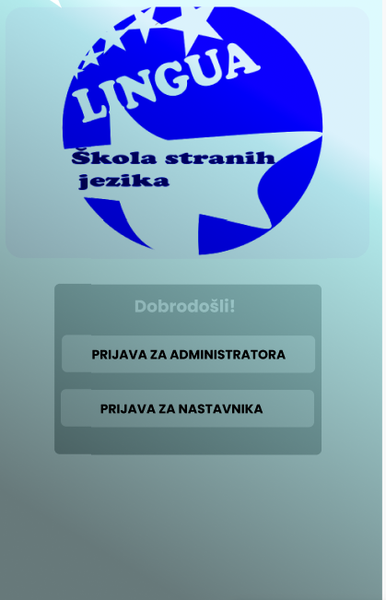

Slika 14: Prikaz login stranice

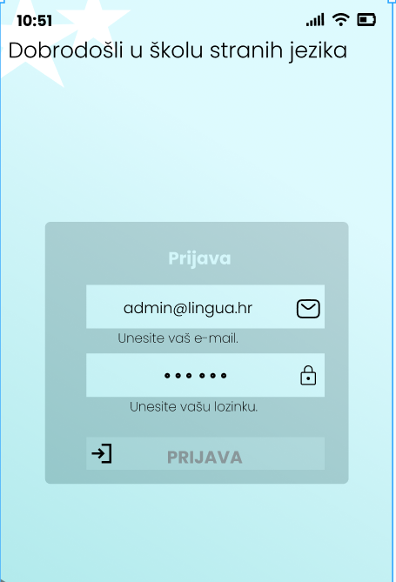

Slika 15: Prikaz stranice s izbornikom



Slika 16: Mockup za unos nastavnika

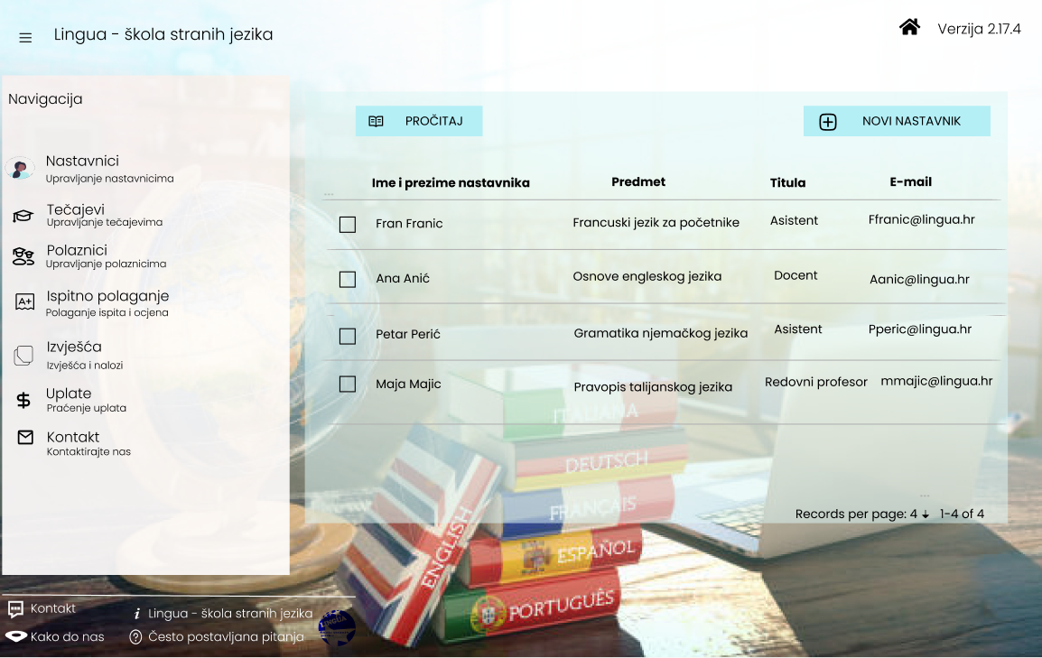

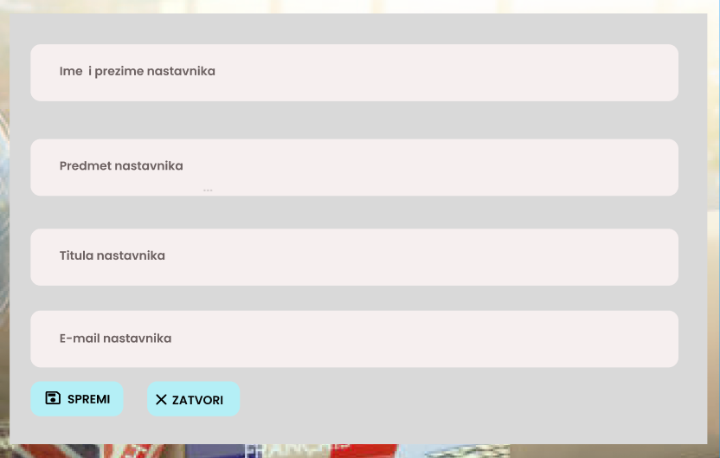

Izvor: izrada autora

Slika 17: Mockup za izmjenu nastavnika

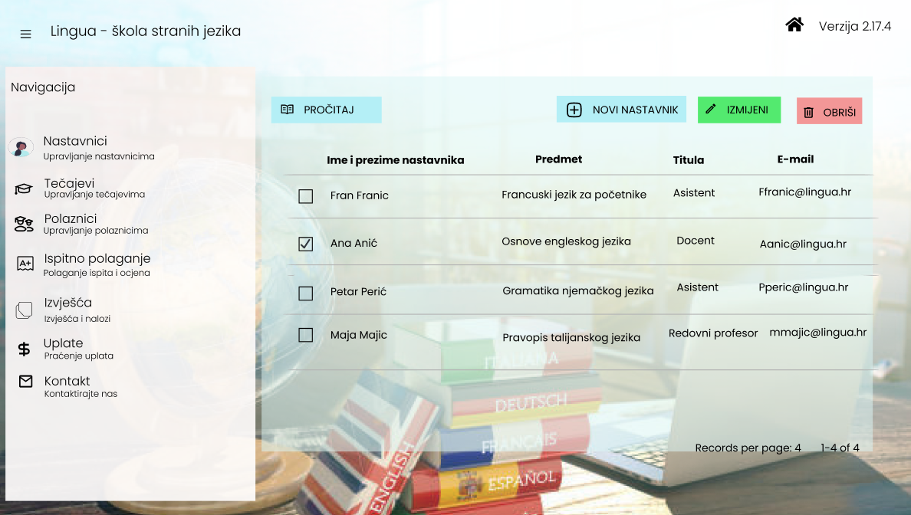

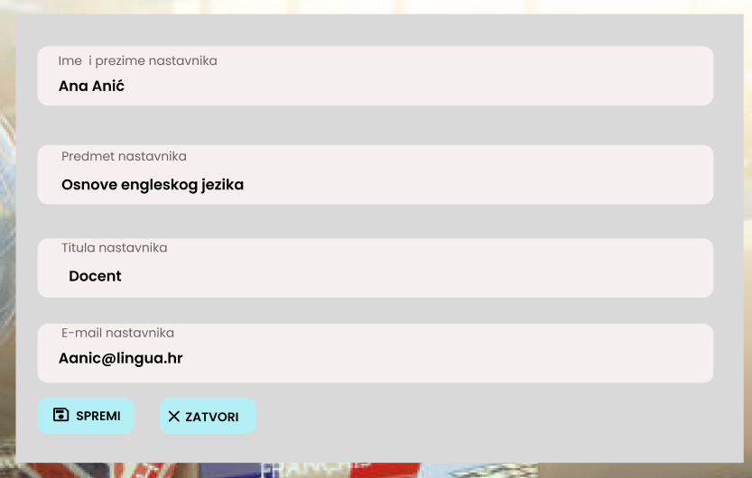

Izvor: izrada autora

Slika 18: Mockup za brisanje nastavnika

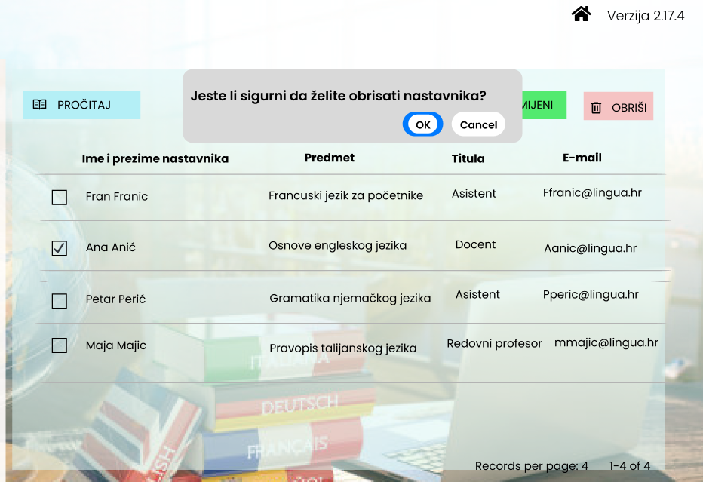

Slika 19 Mockup za odabir izvještaja

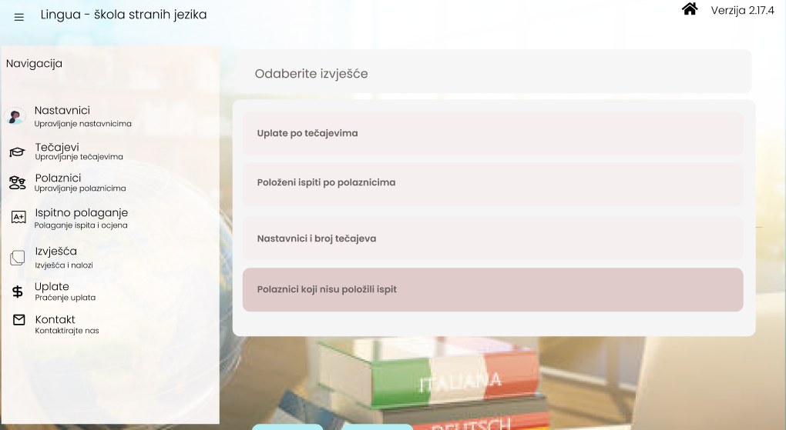

Slika 20: Mockup za preuzimanje izvještaja

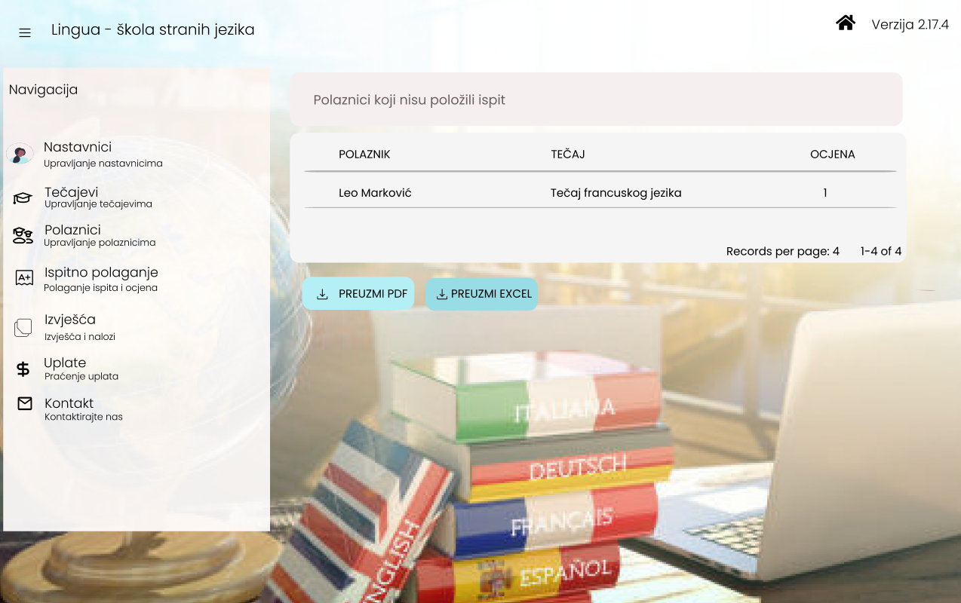

Izvor: izrada autora

# IMPLEMENTACIJA

## Baza podataka

### Tabelarni prikaz svake sheme relacije zasebno

SQL (*engl. Structured Query Language*) je standardizirani strukturirani upitni jezik, a služi za upravljanje relacijskim bazama podataka. Zadatak mu je kreiranje tablica, upisivanje i definiranje podataka, upravljanje podacima te provođenje kontrole nad podacima u relacijskoj bazi podataka. U sebi ima integrirane DDL, DML i DQL (Panev, 2023).

U nastavku su prikazane kreirane tablice uz korištenje sučelja HeidiSQL.

*Slika 21: Kreirana tablica Nastavnik uz HeidiSQL*

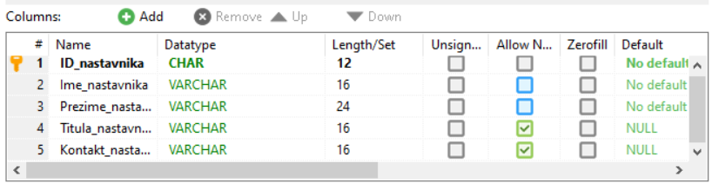

Izvor: Autor

Sljedeća slika prikazuje nam tablicu 'Tečaj' s njenim podacima koje smo prethodno objasnili.

Slika 22: Kreirana tablica Tečaj uz HeidiSQL

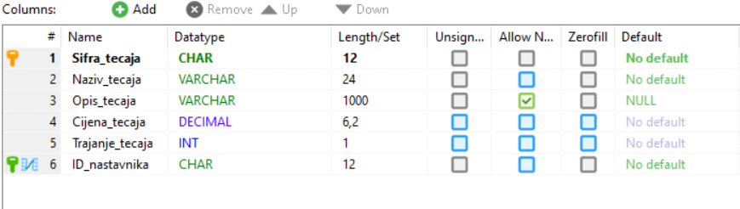Izvor: Autor

Slika 23: Kreirana tablica Ispitno polaganje uz HeidiSQL

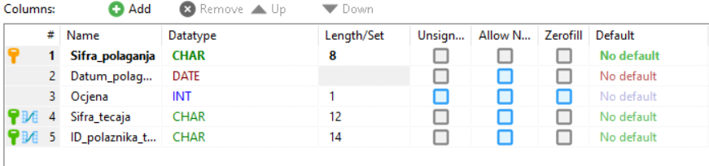

Izvor: Autor

Slika 24: Kreirana tablica Polaznik tečaja uz HeidiSQL

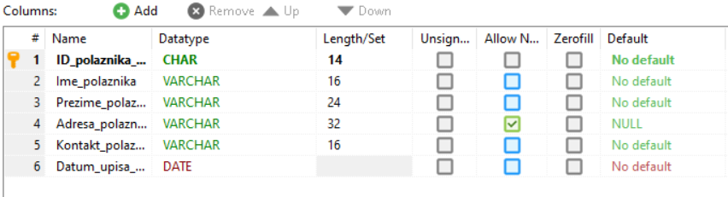

Izvor: Autor

Navedene gornje prikazane i kreirane tablice uz korišteno sučelje HeidiSQL koristiti ćemo za punjenje podataka, što možemo vidjeti u sljedećem poglavlju rada zajedno s prikazom testnih podataka tablice.

Za kreiranje tablica baza podataka na temelju relacijske sheme i relacijskog modela podataka, koristi se naredba 'CREATE TABLE'. U nastavku je prikazano stvaranje tablica u relacijskoj bazi podataka na temelju prethodne prikazane relacijske sheme.

**CREATE** **TABLE** Nastavnik (

ID_nastavnika **CHAR**(12) **NOT** **NULL**,

Ime_nastavnika **VARCHAR** (16) **NOT** **NULL**,

Prezime_nastavnika **VARCHAR** (24) **NOT** **NULL**,

Titula_nastavnika **VARCHAR** (16),

Kontakt_nastavnika **VARCHAR**(16));

**CREATE** **TABLE** Tečaj (

Sifra_tecaja **CHAR** (12) **NOT** **NULL**,

Naziv_tecaja **VARCHAR** (24) **NOT** **NULL**,

Opis_tecaja **VARCHAR** (1000),

Cijena_tecaja **DECIMAL** (6,2) **NOT** **NULL**,

Trajanje_tecaja **INT** (1) **NOT** **NULL**,

ID_nastavnika **CHAR** (12) **NOT** **NULL**);

**CREATE** **TABLE** Ispitno_polaganje(

Sifra_polaganja **CHAR**(8) **NOT** **NULL**,

Datum_polaganja **DATE** **NOT** **NULL**,

Ocjena **INT** (1) **NOT** **NULL**,

Sifra_tecaja **CHAR** (12) **NOT** **NULL**,

ID_polaznika_tecaja **CHAR** (14) **NOT** **NULL**);

**CREATE** **TABLE** Polaznik_tecaja (

ID_polaznika_tecaja **CHAR** (14) **NOT** **NULL**,

Ime_polaznika **VARCHAR** (16) **NOT** **NULL**,

Prezime_polaznika **VARCHAR** (24) **NOT** **NULL**,

Adresa_polaznika **VARCHAR** (32),

Kontakt_polaznika **VARCHAR** (16) **NOT** **NULL**,

Datum_upisa_polaznika **DATE** **NOT** **NULL**);

Za stvaranje nove tablice, početak naredbe je ‘CREATE TABLE’, zatim pišemo naziv tablice koja se kreira (Nastavnik, Tečaj, Ispitno polaganje, Polaznik tečaja). U tablici ‘Nastavnik’, prvi stupac čini 'Sifra_tecaja' koja sadrži tip podataka char (12) koji se koristi za pohranu niza znakova određene duljine, a to je u ovom primjeru 12 (pohrana fiksnih duljina znakova). 'Naziv_tecaja' čini drugi stupac u tablici koji se sastoji od tipa podataka varchar (16) što znači da je maksimalna duljina znakova od 16 znakova (pohrana promjenjive duljine znakova). 'Not null' govori nam da je ovo polje obavezno i da ne smije ostati prazno, tj. Mora imati određenu vrijednost. Treći stupac je 'Prezime_nastavnika' za koji vrijedi pojašnjenje kao u prethodnom primjeru, osim što je maksimalna duljina znakova 24 znakova. Četvrti i peti stupac prikazuju 'Titulu_nastavnika' i 'Kontakt_nastavnika' koji se sastoje od tipa podataka varchar i kod njih nije obavezan unos podataka stoga nema oznake 'NOT NULL'.

U nastavku je prikaz SQL naredbi koje se koriste za određivanje primarnih (PRIMARY KEY) i vanjskih ključeva (FOREIGN KEY) u relacijskoj bazi podataka, kao i za postavljanje pravila referencijalnog integriteta.

Za postavljanje oznake primarnog ključa na već postojeći stupac koristi se naredba 'ALTER TABLE' i 'ADD PRIMARY KEY' što je u nastavku prikazano.

**ALTER** **TABLE** Nastavnik

**ADD** **PRIMARY** **KEY** (ID_nastavnika);

Gornja naredba dodaje primarni ključ (ID_nastavnika) u tablicu ‘Nastavnik’ te se na taj način osigurava jedinstvenost i jednoznačnost tog identifikatora u navedenoj tablici.

**ALTER** **TABLE** Tečaj

**ADD** **PRIMARY** **KEY** (Sifra_tecaja);

**ALTER** **TABLE** Tečaj **ADD** **CONSTRAINT** V_nastavnik

**FOREIGN** **KEY** V_nastavnik (ID_nastavnika) **REFERENCES** Nastavnik (ID_nastavnika) **ON** **DELETE** **RESTRICT** **ON** **UPDATE** **CASCADE**;

Gornja naredba dodaje vanjski ključ (V_nastavnik) u tablicu 'Tečaj' koji referencira stupac 'ID_nastavnika' u tablici 'Nastavnik'. Restrikcija 'ON DELETE RESTRICT' sprječava brisanje redaka iz tablice 'Nastavnik' ako postoje povezani redci u tablici 'Tečaj'. Opcija 'ON UPDATE CASCADE' govori nam da će se vrijednosti u tablici 'Tečaj'- 'ID_nastavnika' automatski ažurirati ako dođe do promjene u tablici 'Nastavnik' – 'ID_nastavnika. Na taj način se postavljaju pravila koja reguliraju veze između različitih tablica u bazi podataka. Na isti način vrijede pravila i za donje napisane naredbe.

**ALTER** **TABLE** Ispitno_polaganje

**ADD** **PRIMARY** **KEY** (Sifra_polaganja);

**ALTER** **TABLE** Ispitno_polaganje **ADD** **CONSTRAINT** V_tecaj

**FOREIGN** **KEY** V_tecaj (Sifra_tecaja) **REFERENCES** Tečaj (Sifra_tecaja)

**ON** **DELETE** **RESTRICT** **ON** **UPDATE** **CASCADE**;

**ALTER** **TABLE** Tečaj **ADD** **CONSTRAINT** V_nastavnik

**FOREIGN** **KEY** V_nastavnik (ID_nastavnika) **REFERENCES** Nastavnik(ID_nastavnika)

**ON** **DELETE** **RESTRICT** **ON** **UPDATE** **CASCADE**;

**ALTER** **TABLE** Polaznik_tecaja

**ADD** **PRIMARY** **KEY** (ID_polaznika_tecaja);

Kreiranje indeksa

Indeksi su elementi SQL baze koji omogućavaju brže pronalaženje i pristup podacima. Formiraju se nad stupcima (atributima) određene tablice. Uz originalnu tablicu formira se nova tablica, tablica indeksa. Indeks je mala pomoćna datoteka koja olakšava traženje u velikoj (osnovnoj) datoteci. Tablica indeksa sadrži atribute originalne tablice (Panev, 2023).

**CREATE** **INDEX** Tecaj_nastavnik **ON** Tečaj (ID_nastavnika);

**CREATE** **INDEX** Ispitno_polaganje_tecaj **ON** Ispitno_polaganje (Sifra_tecaja);

**CREATE** **INDEX** Ispitno_polaganje_polaznik_tecaja **ON** Ispitno_polaganje (ID_polaznika_tecaja);

Gornji tekst prikazuje da naredba stvara indeks nazvan 'Ispitno_polaganje_polaznik_tecaja' u tablici 'Ispitno_polaganje' na stupcu 'ID_polaznika_tecaja'. Na isti način stvara se indeks na stupcu 'ID_nastavnika' u tablici 'Tečaj' te 'Sifra_tecaja' u tablici 'Ispitno_polaganje'.

Naredba ‘CREATE INDEX’ koristi se za stvaranje indeksa nad određenim stupcima tablica u relacijskoj bazi podataka. Uz njega se poboljšava brzina pretraživanja i filtriranja podataka u tablici, a to ubrzava performanse upita.

**Punjenje testnih podataka u tablice**

Za punjenje testnih podataka koriste se naredbe 'INSERT INTO' i 'VALUES'. U nastavku je prikaz i objašnjenje svih naredbi te prikaz sadržaja kreiranih tablica uz pomoć sučelja HeidiSQL-a.

**INSERT** **INTO** Nastavnik

(ID_nastavnika, Ime_nastavnika, Prezime_nastavnika, Titula_nastavnika, Kontakt_nastavnika)

**VALUES**

('220cvdF98oLk', 'Ivana', 'Petrović Ivanić', **NULL**, **NULL**),

('220wsaK345jk', 'Marko', 'Maric', 'M.Sc,predavač', '098256110'),

('221bvkl98bvg', 'Goran', 'Horvat', **NULL**,'051230539'),

('221GhjiK98j9','Maja', 'Majić', **NULL**,'051230541'),

('221vbUn980s4', 'Ivan', 'Ivić', 'Dr.Ph.D.', '0913495621');

Naredba ‘INSERT INTO’ koristi se za umetanje podataka u tablicu 'Nastavnik'. Potrebno je napisati sve nazive stupca koji pripadaju tablici 'Nastavnik'. Zatim, pomoću naredbe 'VALUES' upisuju se podaci koji se unose redom u stupce koji pripadaju tablici. Svaki redak sadrži informacije o jednom nastavniku. Prvi redak prikazuje 'ID_nastavnika' koji je u ovom primjeru '221GhjiK98j9', zatim su upisani podaci za 'Ime_nastavnika' i 'Prezime_nastavnika' kod kojih smo u početku stavili oznaku NOT NULL, što znači da je obavezno za unos. Titula_nastavnika nije obavezna za unos, pa je u ovom primjeru 'NULL', kao i 'Kontakt_nastavnika' koji može, ali ne mora biti upisan. U prvom redku podatak za 'Kontakt_nastavnika' je '051230541'.

Slika 25: Prikaz testnih podataka tablice 'Nastavnik'

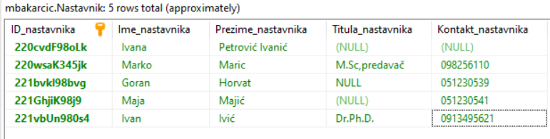

Izvor: Autor

Gornja slika prikazuje sadržaj kreirane tablice uz korištenje sučelja HeidiSQL-a. Možemo vidjeti da imamo pet redaka u tablici 'Nastavnik'. Svaki red predstavlja jednog nastavnika s odgovarajućim podacima. Podaci se na ovaj način mogu koristiti i pretraživati unutar baze podataka što utječe na smanjivanje redundancije (zalihosti) i nekonzistentnosti podataka.

**INSERT** **INTO** Tečaj

(Sifra_tecaja, Naziv_tecaja, Opis_tecaja, Cijena_tecaja, Trajanje_tecaja, ID_nastavnika)

**VALUES**

('001eng255-01', 'Engleski- prva razina', **NULL**, 250.00, 2, '221GhjiK98j9'),

('001eng255-02', 'Engleski- druga razina', **NULL**, 335.50, 3, '221vbUn980s4'),

('002tal984-20', 'Talijanski- prva razina', **NULL**, 250.00, 2, '221GhjiK98j9'),

('002tal984-21', 'Talijanski- druga razina', **NULL**, 335.50, 2, '221GhjiK98j9'),

('003fra442-50', 'Francuski- prva razina','Tečaj je namijenjen usvajanju osnovnih jezičnih vještina. Osim klasičnih tečajeva u učionicama, postoje i online tečajevi koji omogućuju polaznicima učenje francuskog jezika putem interneta, prilagođavajući tempo učenja njihovim individualnim potrebama i rasporedu. Učenje francuskog jezika može pružiti polaznicima mogućnost komunikacije na francuskom govornom području, razumijevanje francuske kulture, putovanje, rad u francuskim tvrtkama ili nastavak studija na francuskim sveučilištima. ', 279.99, 1, '220cvdF98oLK');

Slika 26: Prikaz testnih podataka tablice 'Tečaj'

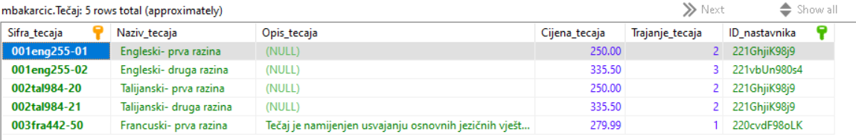

Izvor: Autor

**INSERT** **INTO** Ispitno_polaganje

(Sifra_polaganja, Datum_polaganja, Ocjena, Sifra_tecaja, ID_polaznika_tecaja)

**VALUES**

('023vk099', '2023-09-23', 5,'001eng255-01','25501067-eng23'),

('021gf871', '2023-09-23', 3,'001eng255-01','25501056-eng23'),

('034hj556', '2022-07-09', 4,'002tal984-21','98402021-tal22'),

('057vl223', '2021-05-12', 3,'003fra442-50','44204520-fra22'),

('078kl298', '2022-08-23', 4,'002tal984-20','98401222-tal21');

Slika 27: Prikaz testnih podataka tablice 'Ispitno polaganje'

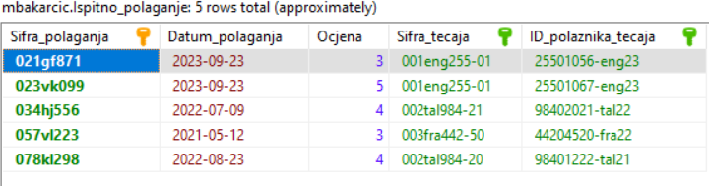

Izvor: Autor

**INSERT** **INTO** Polaznik_tecaja

(ID_polaznika_tecaja, Ime_polaznika, Prezime_polaznika, Adresa_polaznika, Kontakt_polaznika, Datum_upisa_polaznika)

**VALUES**

('25501056-eng23', 'Martina', 'Horvat', **NULL**, '091234988', '2023-08-21'),

('25501067-eng23', 'Ivan', 'Kovačec', 'Ilica 25', '0982358901', '2023-08-20'),

('44203112-fra22', 'Sandra', 'Perić', **NULL**, '912334120', '2022-08-20');

('44204520-fra22', 'Mateja', 'Zubić', 'Mažuranićeva 12b','98245988', '2022-07-04'),

('98401222-tal21', 'Marko', 'Martinović', **NULL**, '997764590', '2021-09-01'),

('98402021-tal22', 'Kristijan', 'Perišić', 'Vukovarska 245','954332786', '2022-07-12');

Slika 28: Prikaz testnih podataka tablice 'Polaznika tečaja'

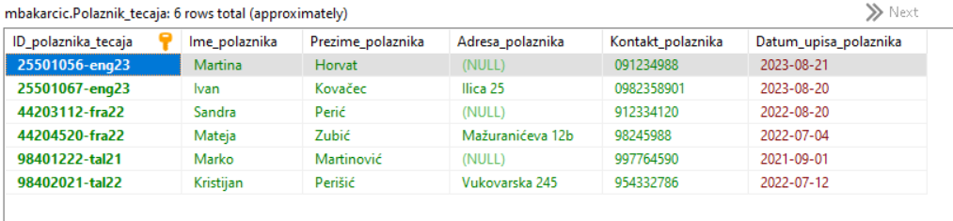

Izvor: Autor

Prilikom stvaranja baze podataka stvaraju se i posebne vrste ograničenja nad podacima (tip podataka, reference, skup vrijednosti), koje smo prethodno prikazali i objasnili.

Podaci su međusobno povezani referencama (relacijama, vezama), a sve sukladno definiranom modelu podataka. Redundancija je svedena na minimum. Korektnost podataka i korektnost informacije dobivene povezivanjem podataka osigurava se referencijalnim integritetom koji omogućuje konzistentnost povezanih podataka. Bazom podataka upravlja sustav za upravljanje bazom podataka (kratica SUBP). Zbog prethodnih svojstava, program ne treba imati procedure i funkcije koje znaju gdje su smješteni i kako su fizički spremljeni podaci. Time su programi manje složeni. Zbog manje kompleksnosti potrebno je napisati manje kodnih linija programa, a time se umanjuju troškovi. Sustav za upravljanje bazom podataka na svojoj unutrašnjoj razini vodi brigu o podacima pa je potrebno uložiti manje truda za održavanje baze podataka. Zbog svega navedenog, jednostavno je zaključiti da su programi koji se služe SUBP-om za ažuriranje i čitanje podataka znatno fleksibilniji od tradicionalno organiziranih korisničkih programa (Panev, 2023).

Sljedeći primjer pokazuje pogled (engl.view) gdje ćemo sakriti povjerljive podatke, odnosno, nećemo prikazati ID_nastavnika i Kontakt_nastavnika. Pogled (view) se stvara na sljedeći način:

**CREATE** **VIEW** Nastavnici_view1 **AS**

**SELECT** Ime_nastavnika, Prezime_nastavnika, Titula_nastavnika

**FROM** Nastavnik;

Slika 29: Kreirana tablica pogleda Nastavnici_view1 u HeidiSQL

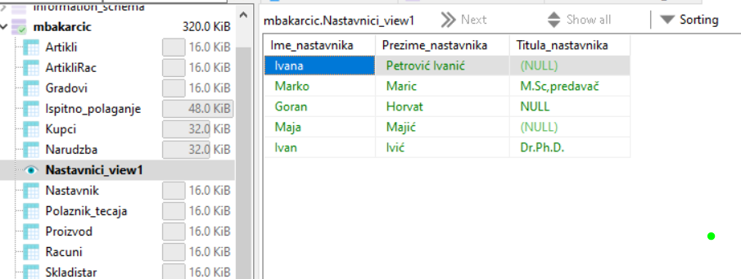

Izvor: Autor

Iz gornje tablice možemo vidjeti da smo dobili popis nastavnika po imenu, prezimenu i tituli.

Sljedeći primjer pogleda prikazuje nam polaznike tečaja koji imaju ocjenu 5. Stvara se pogled (view) na sljedeći način:

**CREATE** **VIEW** Polaznici_tecaja_ocjena5 **AS**

**SELECT** * **FROM** Ispitno_polaganje

**WHERE** Ocjena='5';

Slika 30: Kreirana tablica pogleda Polaznici_tecaja_ocjena5 u HediSQL

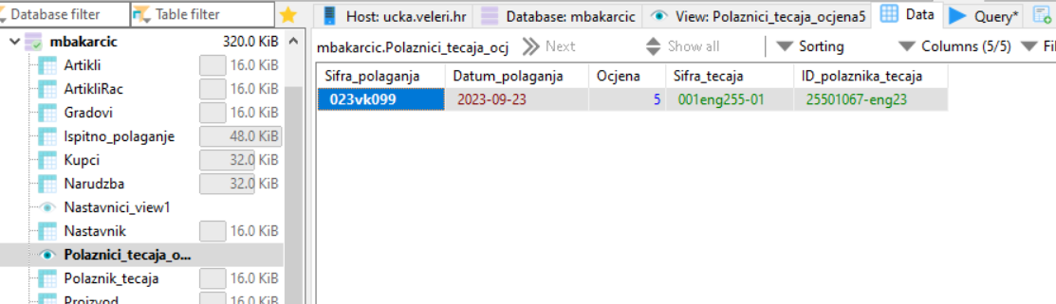

Izvor: Autor

Gornja slika prikazuje nam tablicu u kojoj možemo vidjeti polaznike tečaja koji imaju ocjenu 5, u ovom primjeru je to jedan polaznik čiji je id 25501067-eng23. Ovaj SQL upit stvara pogled koji se naziva 'Polaznici_tecaja_ocjena5'. Pogled je virtualna tablica koja se temelji na rezultatima upita. U ovom slučaju, pogled sadrži sve retke (SELECT *) iz tablice 'Ispitno_polaganje' gdje je ocjena jednaka 5 (WHERE Ocjena='5'). Samo redci gdje je stupac 'Ocjena' jednak '5' bit će uključeni u ovaj pogled.

**Postavljanje upita bazi podataka**

U nastavku rada prikazat će se pet složenih upita koji sadrže dvije ili više tablica. Svaki od sljedećih upita će se prikazati korištenjem naredbe SELECT koja se koristi za prikaz traženih sadržaja iz baze.

Sljedeća slika prikazuje SQL upit koji izvodi analizu broj polaznika tečaja po nastavniku.

Slika 31: Prikaz imena, prezimena i broja polaznika po nastavniku

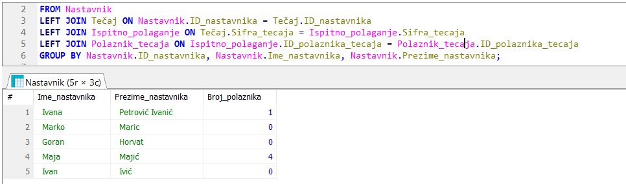

Izvor: Autor

Objašnjenje:

**SELECT** Nastavnik.Ime_nastavnika, Nastavnik.Prezime_nastavnika, **COUNT**(Polaznik_tecaja.ID_polaznika_tecaja) **AS** Broj_polaznika :

Ovaj dio određuje koje stupce želimo prikazati u rezultatu upita. U ovom primjeru prikazujemo ime i prezime nastavnika te broj polaznika koji su povezani s njim. Funkciju ‘COUNT’ koristimo za brojanje redaka iz tablice ‘Polaznik_tecaja’ koji su povezani s određenim nastavnikom.

**FROM** Nastavnik :Određuje da podaci dolaze iz tablice ‘Nastavnik’.

**LEFT** **JOIN** Tečaj **ON** Nastavnik.ID_nastavnika = Tečaj.ID_nastavnika:

izvršava se lijevo spajanje (‘LEFT JOIN’) između tablica ‘Nastavnik’ i ‘Tečaj’, koristeći zajednički ključ ID_nastavnika. To znači da će svi redci iz tablice ‘Nastavnik’ biti uključeni u rezultat čak i ako nemaju odgovarajuće podatke u tablici ‘Tečaj’.

**LEFT** **JOIN** Ispitno_polaganje **ON** Tečaj.Sifra_tecaja = Ispitno_polaganje.Sifra_tecaja

Izvršava se lijevo spajanje između tablica ‘Ispitno_polaganje’ i ‘Tečaj’ koristeći ključ Sifra_tecaja.

**LEFT** **JOIN** Polaznik_tecaja **ON** Ispitno_polaganje.ID_polaznika_tecaja = Polaznik_tecaja.ID_polaznika_tecaja

Izvršava se lijevo spavanje između tablica ‘Polaznik_tecaja’ i ‘Ispitno_polaganje’ koristeći ključ ID_polaznika_tecaja.

**GROUP** **BY** Nastavnik.ID_nastavnika, Nastavnik.Ime_nastavnika, Nastavnik.Prezime_nastavnika;

Grupiraju se rezultati prema stupcima ID_nastavnika, Ime_nastavnika i Prezime_nastavnika. Rezultati će se agregirati za svakog nastavnika, a funkcija COUNT će brojati broj polaznika za svakog nastavnika. Na kraju vidimo prikaz broja polaznika po imenu i prezimenu svakog nastavnika.

Sljedeća slika prikazuje SQL upit koji vrši analizu prosječnih ocjena po polaznicima i tečajevima.

Slika 32: Prikaz polaznika koji su polagali ispite i prosječna ocjena po tečaju

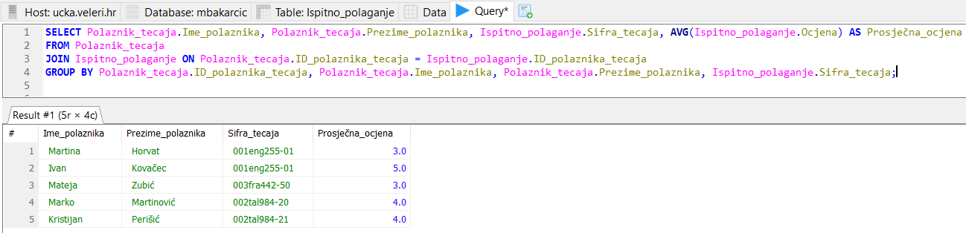

Izvor: samostalna izrada

Objašnjenje:

**SELECT** Polaznik_tecaja.Ime_polaznika, Polaznik_tecaja.Prezime_polaznika, Ispitno_polaganje.Sifra_tecaja, **AVG**(Ispitno_polaganje.Ocjena) **AS** Prosječna_ocjena

Određuje da želimo u ovo rezultatu upita prikazati stupce ‘Ime_polaznika’, ‘Prezime_polaznika’ ,‘Sifru_tecaja’ i prosječnu ocjenu ‘Prosječna_ocjena’. Funkciju AVG koristimo za izračun prosječne ocjene za svakog polaznika na određenom tečaju.

**FROM** Polaznik_tecaja određuje da podaci dolaze iz tablice Polaznik_tecaja

**JOIN** Ispitno_polaganje **ON** Polaznik_tecaja.ID_polaznika_tecaja = Ispitno_polaganje.ID_polaznika_tecaja

Izvršava se unutarnje spajanje (JOIN) između tablica ‘Polaznik_tecaja’ i ‘Ispitno_polaganje’ koristeći zajednički ključ ‘ID_polaznika_tecaja’.

**GROUP** **BY** Polaznik_tecaja.ID_polaznika_tecaja, Polaznik_tecaja.Ime_polaznika, Polaznik_tecaja.Prezime_polaznika, Ispitno_polaganje.Sifra_tecaja; Grupiraju se rezultati prema stupcima 'ID_polaznika_tecaja', 'Ime_polaznika', 'Prezime_polaznika' i 'Sifra_tecaja'. To znači da će se rezultati agregirati za svakog polaznika na svakom tečaju , a funkcija AVG će izračunati prosječnu ocjenu za svaku kombinaciju. Prijedlog je podatke s ocjenama u tablici 'Ispitno_polaganje' s vremenom povećati kako bismo imali realniju prosječnu ocjenu po svakom polazniku tečaja.

Spajanje JOIN nam omogućuje da samo redci iz oba stola koji se podudaraju prema ključu su uključeni u rezultate, a GROUP BY omogućuje agregaciju i prikaz prosječnih ocjena za svakog polaznika na svakom tečaju.

Slika 14 prikazuje SQL upit koji izvodi analizu broja polaznika po tečajevima, a rezultate sortira po broju polaznika silazno.

Slika 33: Prikaz tečajeva s brojem polaznika koji su polagali ispite u opadajućem redoslijedu

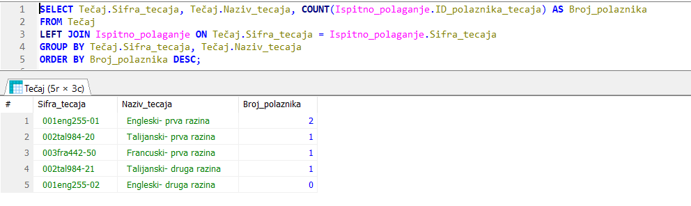

Izvor: samostalna izrada

Objašnjenje:

**SELECT** Tečaj.Sifra_tecaja, Tečaj.Naziv_tecaja, **COUNT**(Ispitno_polaganje.ID_polaznika_tecaja) **AS** Broj_polaznika

Na ovaj način određuje se stupci koje želimo prikazati u rezultatu upita, a to su ‘Šifra_tecaja’,’Naziv_tecaja’, i ‘Broj_polaznika’. Funkciju COUNT koristimo za brojanje redaka iz tablice ‘Ispitno_polaganje’, koji su povezani s određenim tečajem.

**FROM** Tečaj : Podaci dolaze iz ove tablice ‘Tecaj’

**LEFT** **JOIN** Ispitno_polaganje **ON** Tečaj.Sifra_tecaja = Ispitno_polaganje.Sifra_tecaja izvršava se lijevo spajanje (‘LEFT JOIN’) između tablica ‘Tecaj’ i ‘Ispitno_polaganje’, koristeći zajednički ključ ‘Sifra_tecaja’. Svi redci iz tablice ‘Tecaj’ bit će uključeni u rezultat, čak i ako nemaju odgovarajuće podatke u tablici ‘Ispitno_polaganje’.

**GROUP** **BY** Tečaj.Sifra_tecaja, Tečaj.Naziv_tecaja Grupira rezultate prema stupcima ‘Sifra_tecaja’ i ‘Naziv_tecaja’. Rezultati će se agregirati za svaki tečaj, a funkcija COUNT će brojati broj polaznika za svaki tečaj.

**ORDER** **BY** Broj_polaznika **DESC**; Sortira rezultate prema broju polaznika silazno (DESC), a na taj način će tečajevi s većim brojem polaznika biti prikazani prvi. Na ovaj način se generiraju rezultati koji prikazuju šifru tečaja, naziv tečaja i broj polaznika za svaki tečaj iz tablica ‘Tečaj’ i ‘Ispitno_polaganje’. Lijevo spajanje osigurava da su svi tečajevi uključeni u rezultate, a GROUP BY omogućuje agregaciju i prikaz broja polaznika za svaki tečaj. Rezultati su sortirani prema broju polaznika u silaznom redoslijedu.

Donja tablica na slici 15 prikazuje analizu podataka o tečajevima i nastavnicima, pri čemu se prikazuju informacije o nastavnicima i njihovim tečajevima, gdje je cijena tečaja veća od 300. Rezultati upita su sortirani prema prezimenu nastavnika i šifri tečaja.

Slika 34: Prikaz svih nastavnika i njihovih tečajeva, gdje je cijena veća od 300

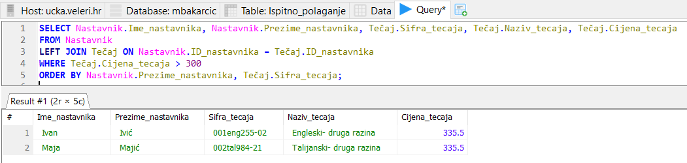

Izvor: Autor

Objašnjenje:

**SELECT** Nastavnik.Ime_nastavnika, Nastavnik.Prezime_nastavnika, Tečaj.Sifra_tecaja, Tečaj.Naziv_tecaja, Tečaj.Cijena_tecaja prikazuje stupce koje želimo prikazati u rezultatu upita, a to su: ‘Ime_nastavnika’, ‘Prezime_nastavnika’, ‘Sifru_tecaja’, ‘Naziv_tecaja’ i ‘Cijena_tecaja’.

**FROM** Nastavnik određuje da podaci dolaze iz tablice nastavnik.

**LEFT** **JOIN** Tečaj **ON** Nastavnik.ID_nastavnika = Tečaj.ID_nastavnika izvršava lijevo spajanje (LEFT JOIN) između tablica Nastavnik i Tecaj, koristeći zajednički ključ ID_nastavnika.

**WHERE** Tečaj.Cijena_tecaja > 300 postavlja uvjet za odabir redaka iz rezultata. Samo redci gdje je cijena tečaja veća od 300 bit će uključeni u rezultat.

**ORDER** **BY** Nastavnik.Prezime_nastavnika, Tečaj.Sifra_tecaja; rezultati se sortiraju prema prezimenu nastavnika i šifri tečaja, uzlazno prema prezimenu nastavnika, a silazno prema šifri tečaja.

Sljedeća slika prikazuje izvođenje analize tečaja, prikazujući naziv tečaja i njegovo trajanje, ali samo za tečaje za koje postoje polaganja tj. Ispitno polaganje s ocjenom većom od 3.

Slika 35: Tablica prikaza informacija o tečajevima (naziv i trajanje) barem jednog polaznika koji je položio ispit ocjenom većom od 3

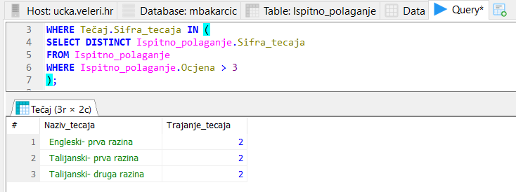

Izvor: Autor

Objašnjenje:

**SELECT** Tečaj.Naziv_tecaja, Tečaj.Trajanje_tecaja određuje stupce koje prikazujemo u rezultatu upita, a to su naziv tečaja i trajanje tečaja.

**FROM** Tečaj određuje da podaci dolaze iz tablice Tečaj.

**WHERE** Tečaj.Sifra_tecaja **IN** (

**SELECT** **DISTINCT** Ispitno_polaganje.Sifra_tecaja

**FROM** Ispitno_polaganje

**WHERE** Ispitno_polaganje.Ocjena > 3 postavlja uvjet za odabir redaka iz tablice ‘Tečaj’. Koristi se podupit (SELECT unutar SELECT-a) koji dohvaća šifre tečajeva iz tablice ‘Ispitno_polaganje’ gdje je ocjena veća od 3. Glavni upit zatim odabire tečajeve čije šifre se nalaze u rezultatu podupita. Podupit služi kao filtriranje tečajeva temeljem ocjena u ispitnim polaganjima.

);

Vanjski upit prikazuje informacije o tečajevima iz tablice 'Tečaj', koji su prisutni u rezultatima unutarnjeg upita. Unutarnji upit nam prikazuje sve tečajeve na kojima su polaznici položili ispite s ocjenom većom od 3. Ako je tečaj prisutan u rezultatima unutarnjeg upita (korištenjem 'IN'), tada će biti uključen u rezultate vanjskog upita.

Posljednji primjer SQL upita prikazan na slici 17 izvodi analizu polaznika na tečaju engleskog jezika prve razine (šifra: 001engl255-01), prikazujući njihova imena i prezimena.

Slika 36: Popis upisanih polaznika tečaja na tečaju engleskog prve razine

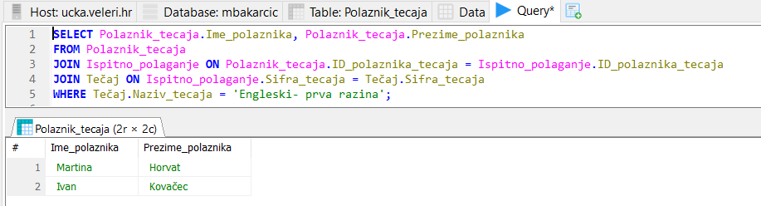

Izvor: Autor

**SELECT** Polaznik_tecaja.Ime_polaznika, Polaznik_tecaja.Prezime_polaznika određuje stupce koje želimo prikazati u rezultatu upita, a to su stupci ‘Ime_polaznika’ i ‘Prezime_polaznika’.

**FROM** Polaznik_tecaja određuje da podaci doolaze iz tablice ‘Polaznik_tecaja’

**JOIN** Ispitno_polaganje **ON** Polaznik_tecaja.ID_polaznika_tecaja = Ispitno_polaganje.ID_polaznika_tecaja izvršava unutarnje spajanje (JOIN) između tablica ‘Polaznik_tecaja’ i ‘Ispitno_polaganje’, koristeći zajednički ključ ID_polaznika_tecaja.

**JOIN** Tečaj **ON** Ispitno_polaganje.Sifra_tecaja = Tečaj.Sifra_tecaja izvršava unutarnje spajanje između tablica ‘ispitno_polaganje’ i ‘Tecaj’, koristeći ključ ‘Sifra_tecaja’.

**WHERE** Tečaj.Naziv_tecaja = 'Engleski- prva razina'; postavlja uvjet za odabir redaka iz rezultata tako da polaznici koji su povezanim s tečajem engleskog jezika prve razine su uključeni u rezultat.

IMPLEMENTACIJSKI DIO

Za razvoj interaktivne web aplikacije koristi se razvojni okvir Quasar koji je temeljen na Vue.js.

Slika 37: Prikaz naslovne stranice web aplikacije škole stranih jezika



Slika 38: Prikaz stranice za upravljanje tečajevima

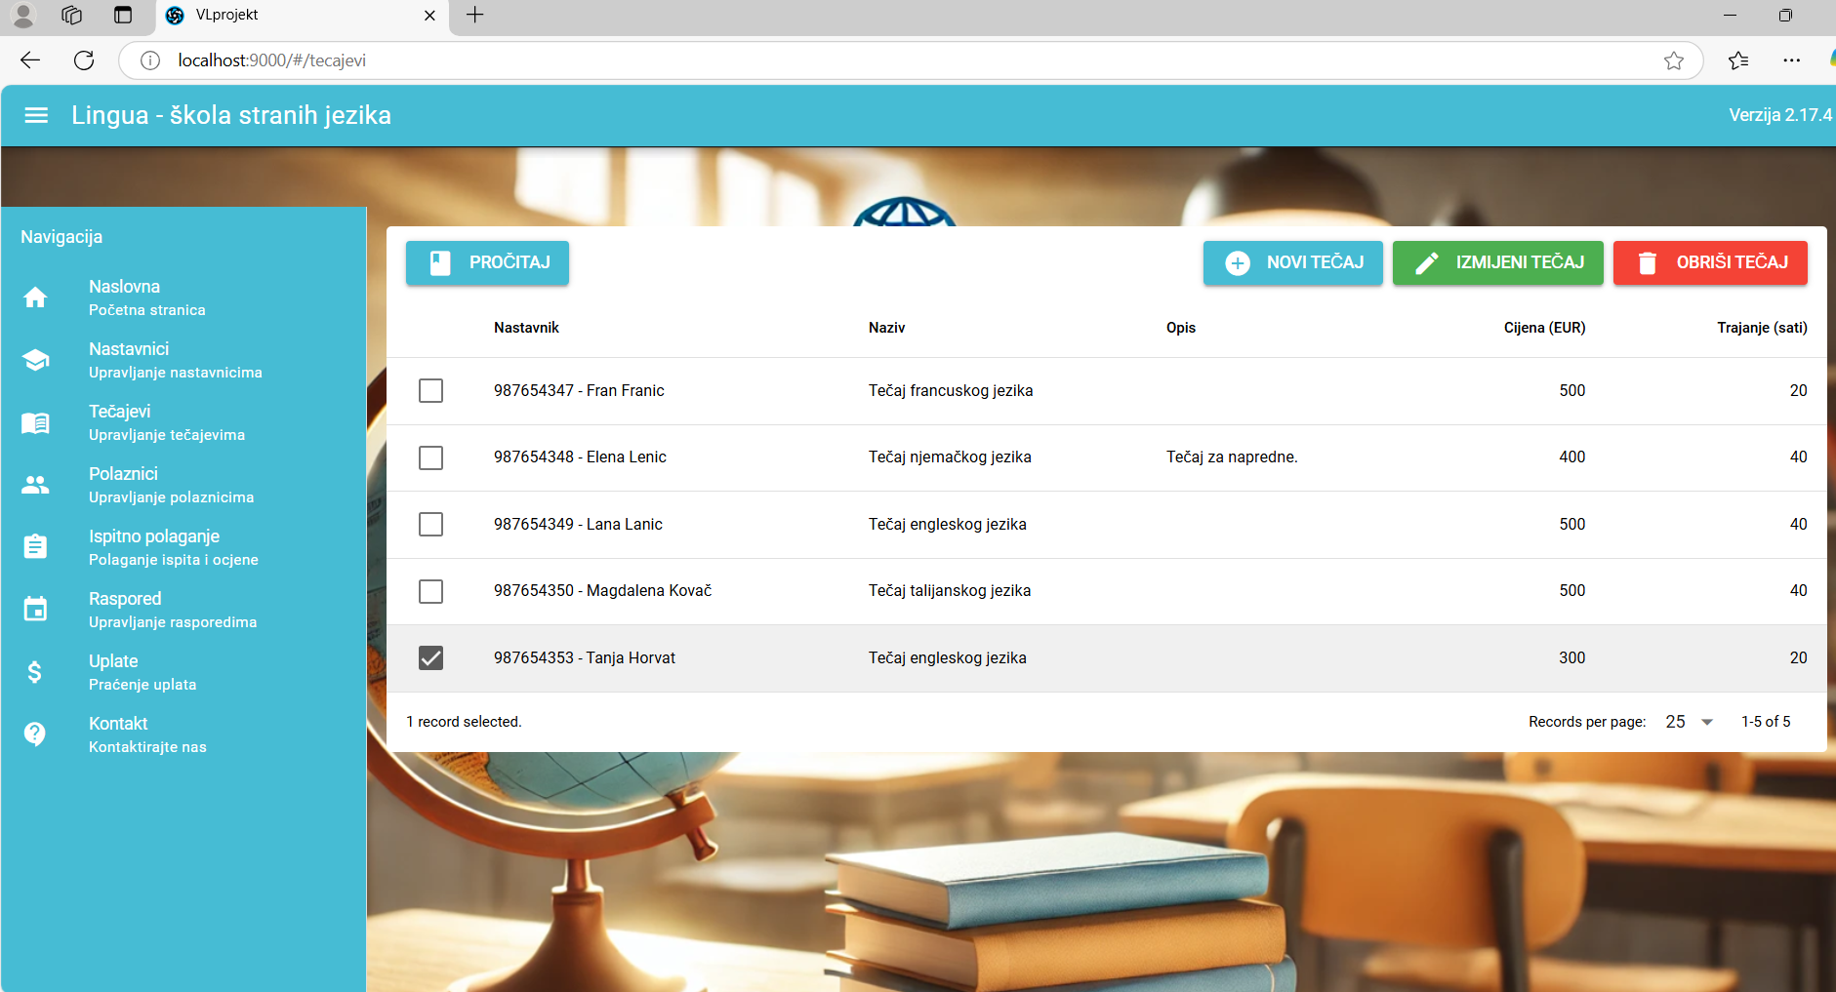

Sučelje omogućuje pregled dostupnih tečajeva, njihovih nastavnika, cijena i trajanja, uz mogućnost opcije dodavanja, izmjene i brisanja tečajeva pomoću odgovarajućih gumbova. Podaci prikazani na stranici dolaze iz baze podataka kreirane u HeidiSQL alatu što je prikazano na sljedećoj slici.

Slika 39: Prikaz podataka iz tablice Tecaj u bazi podataka u HeidiSQL

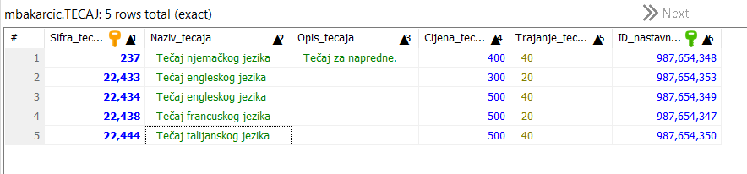

Slika 40: Prikaz podataka iz tablice Tecaj iz baze podataka

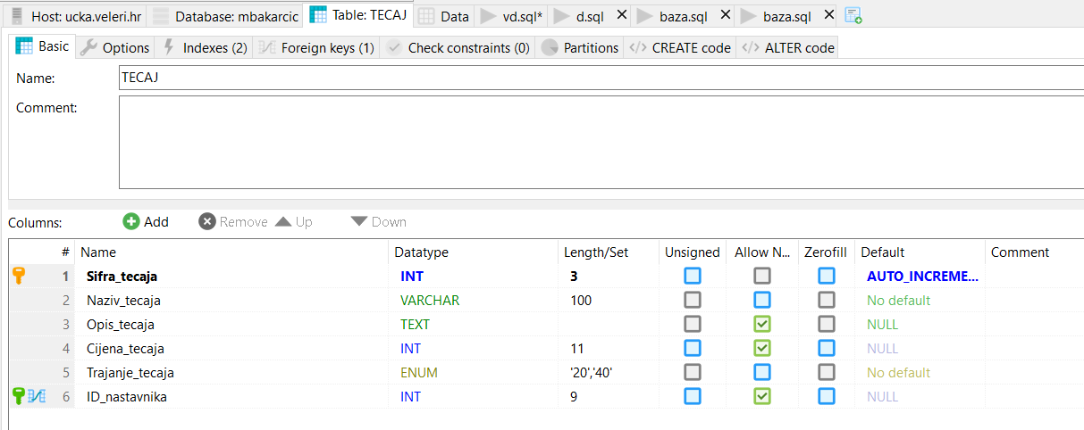

Baza podataka sadrži tablice koje uključuju sve potrebne informacije za upravljanje školom stranih jezika, kao što su podaci o nastavnicima, polaznicima i tečajevima. Na gornjim slikama vidimo da tablica Tečaj (Slike 3 i 4) sadrži informacije kao što su naziv tečaja, opis, cijena, trajanje te strani ključ ID_nastavnika, koji povezuje tečaj s nastavnikom koji ga vodi. Takva organizacija omogućuje jasne relaciju između podataka i olakšava njihovo upravljanje.

Aplikacija koristi REST API za komunikaciju s bazom podataka, osiguravajući pravovremeno dohvaćanje, ažuriranje i prikaz podataka u korisničkom sučelju. Prikazani podaci su rezultat dinamičkog povezivanja frontenda s backendom putem Axios biblioteke, dok se svi podaci dohvaćaju i obrađuju u stvarnom vremenu putem CRUD operacija (Create, Read, Update, Delete).

Na taj način se korisnicima omogućuje jednostavno i efikasno upravljanje školom stranih jezika, jer se izmjene u bazi podataka odmah reflektiraju u aplikaciji i tako se osigurava visoka razina interaktivnosti i funkcionalnosti.

# TESTIRANJE

## Definiranje vrsta testiranja (unit, system, user,…)

## Acceptance test (prihvatni test od korisnika)

# ZAKLJUČAK

U ovom radu detaljno smo razmotrili proces kreiranja relacijske baze podataka za informacijski sustav organizacije izvođenja tečaja stranih jezika 'Lingua'. Prikazan je relacijski model podataka, izrađene tablice, određeni primarni ključevi, postavljen referencijalni integritet te stvoreni indeksi za brže pretraživanje. Korištenjem SQL-a kroz ove primjere, kreirali smo dva pogleda koji olakšavaju pristup podacima te smo također postavili i složene upite koji omogućuju analizu i dohvaćanje informacija iz više povezanih tablica.

Ova baza podataka pruža sustavno i organizirano skladištenje informacija o nastavnicima, tečajevima, ispitnim polaganjima i polaznicima tečaja, čime olakšava upravljanje podacima i i osigurava konzistentnost. Također, istaknuli smo važnost referencijalnog integriteta i indeksa za održavanje kvalitete podataka i brže izvršavanje upita.

Heidi SQL sučelje korišteno je za prikaz kreiranih tablica i pogleda, pružajući preglednost i lakšu administraciju baze podataka na temelju kojih se kreiraju izvještaji koji su potrebni prvenstveno za donošenje potrebnih odluka. Prijedlog za poboljšanje je unos više podataka u tablice baze podataka, čime bi se poboljšala njezina korisnost, fleksibilnost i općenito efikasnost. Sustav bi na taj način bio funkcionalniji. Sveukupno, kreirana baza podataka predstavlja temelj za učinkovito praćenje, analizu i upravljanje podacima u okviru organizacije koja provodi tečajeve stranih jezika.

# POPIS LITERATURE

Kaluža, I. P. i. M., 2022. *veleri.hr.* [Mrežno]   
Available at: https://www.veleri.hr/sites/default/files/2022-01/MPP-Skripta-PanevKaluza.pdf  
[Pokušaj pristupa 2023].

Panev, I., 2023. *veleri.hr,* s.l.: an.

Panev, I. & Kaluža, M., 2022. *veleri.hr.* [Mrežno]   
Available at: https://www.veleri.hr/sites/default/files/2022-01/MPP-Skripta-PanevKaluza.pdf  
[Pokušaj pristupa 24 2 2023]

Šuman, S., Jakupović, A. & Liverić, D., 2015. Uvod u formalizaciju metoda modeliranja podataka. *Portal hrvatskih znanstvenih i stručnih časopisa - Hrčak,* pp. 73-81.